# 服务商账户操作流程说明V1.1

## 修订历史

|  |  |  |  |
| --- | --- | --- | --- |
| **日期** | **版本** | **说明** | **备注** |
| 2018-05-15 | V1.0 | 服务商账户操作流程说明初版 |  |
| 2018-06-25 | V1.1 | 服务商申请开票时选择开票明细 | 新增 |
| 2018-07-03 | V1.2 | 服务商对终端管理服务投标及执行 | 新增 |
|  |  |  |  |
|  |  |  |  |

## 二、米墨服务商账户PC端操作流程

### 账户登录

输入http://www.90c.la/index.html 点击“米墨管理系统”进入服务商账户登录界面，输入服务商账户和密码登录，如图-1、图-2所示。

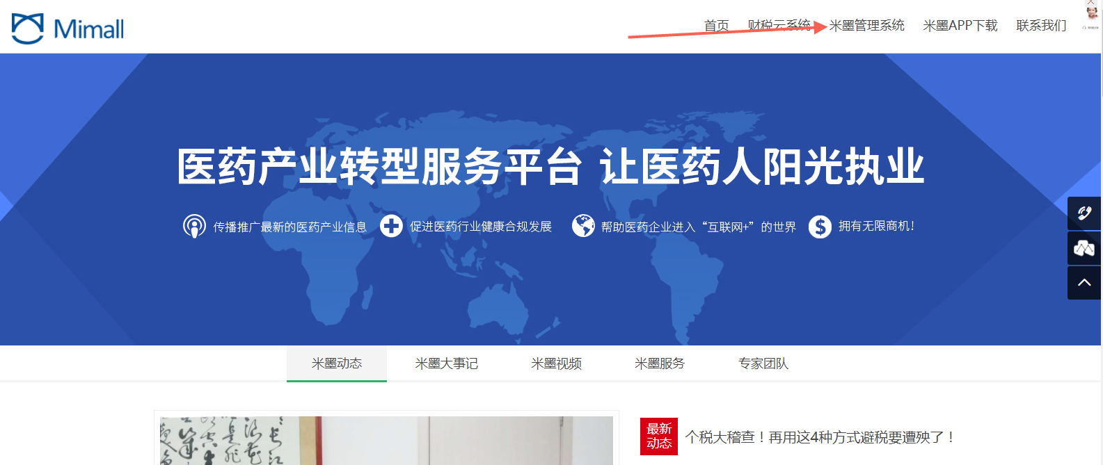

图-1

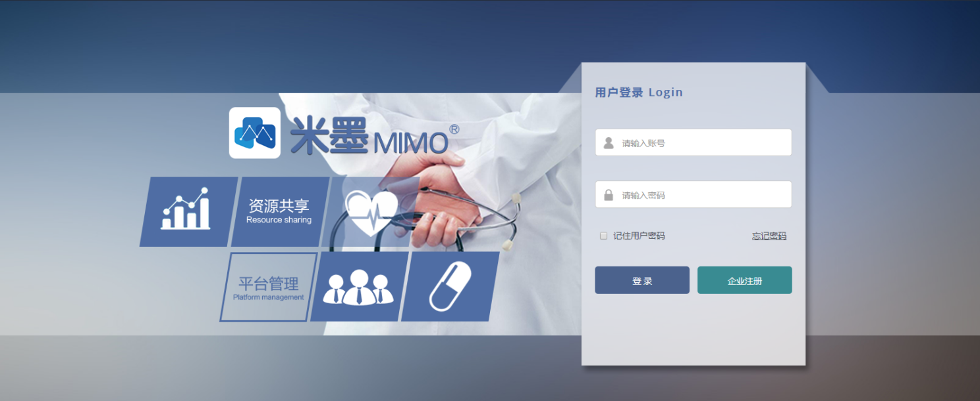

图-2

### 2、签署米墨企业信息服务协议

账户登录成功后，进入系统首页，首先进行签约企业信息服务协议，如图-3所示。

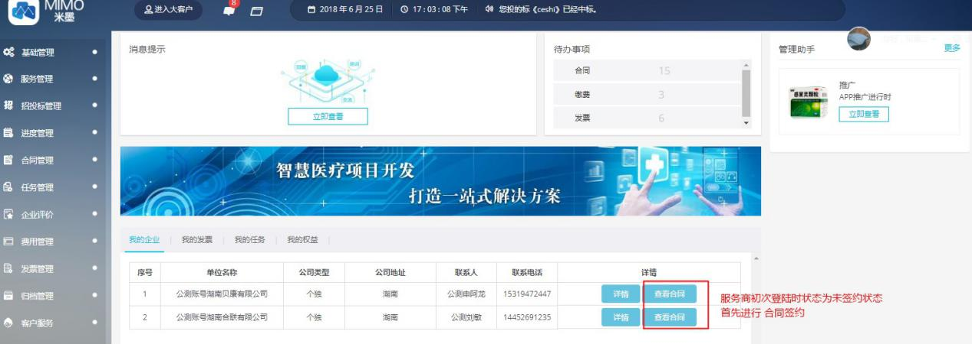

图-3

### 3、服务商基础维护

#### 3.1 基础管理——员工管理

在员工管理中，服务商可以所属员工自行创建，创建建完成后，也可自主进行员工信息修改和删除，如图-4所示。

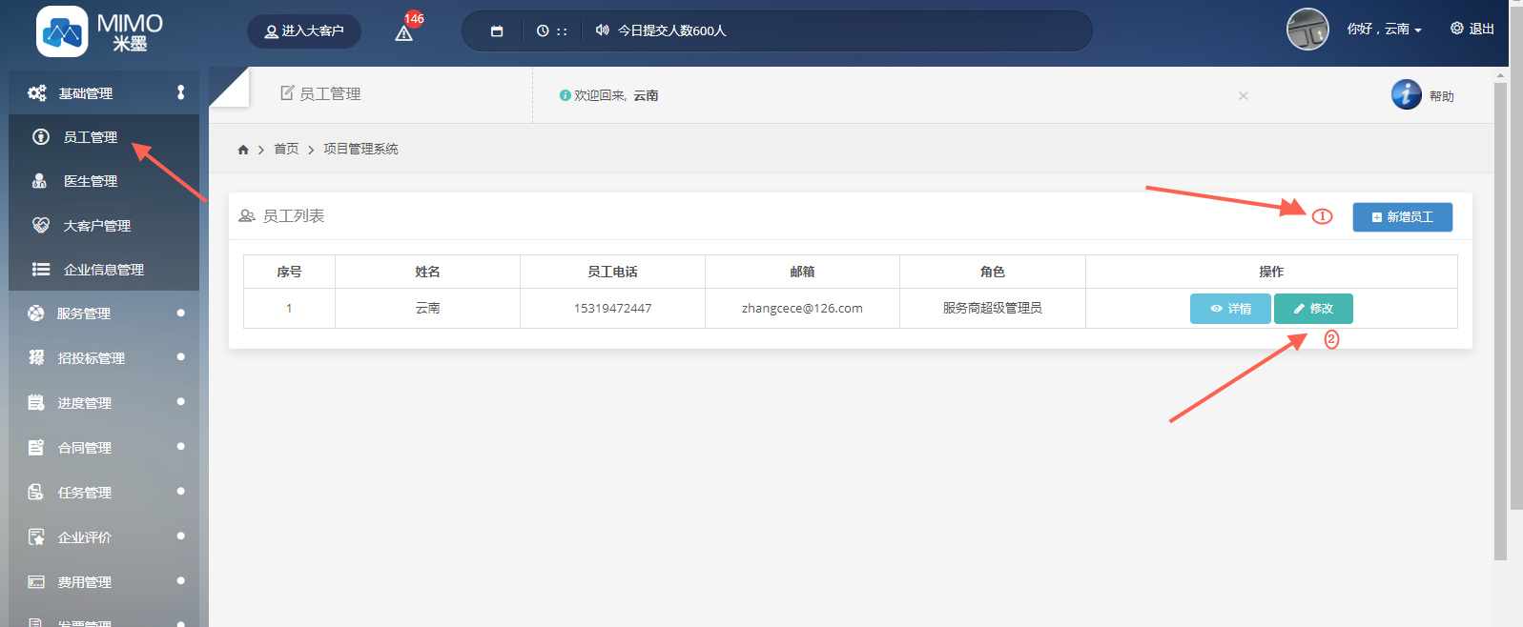

图-4

#### 3.2 基础管理——医生管理

服务商在执行会议任务时，填写的会议主讲人就是在医生管理模块中维护的医生信息，所以服务商可对医生信息自行新建、修改和删除，如图-5所示。

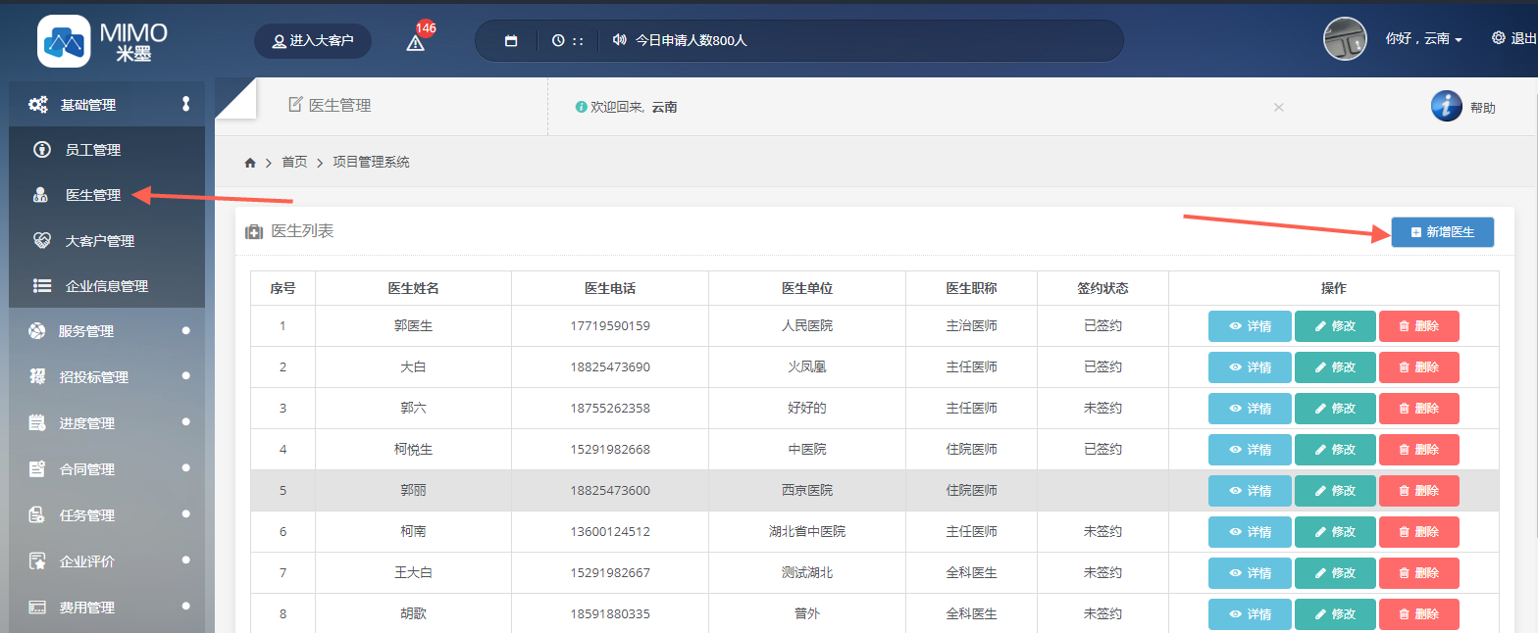

图-5

#### 3.3 基础管理——大客户管理

在大客户管理中，服务商可对大客户的信息进行相关维护，即可通过大客户进行自主招投标，新建完成后，点击进入大客户，才可进入大客户界面中，如图-6 图-7所示。

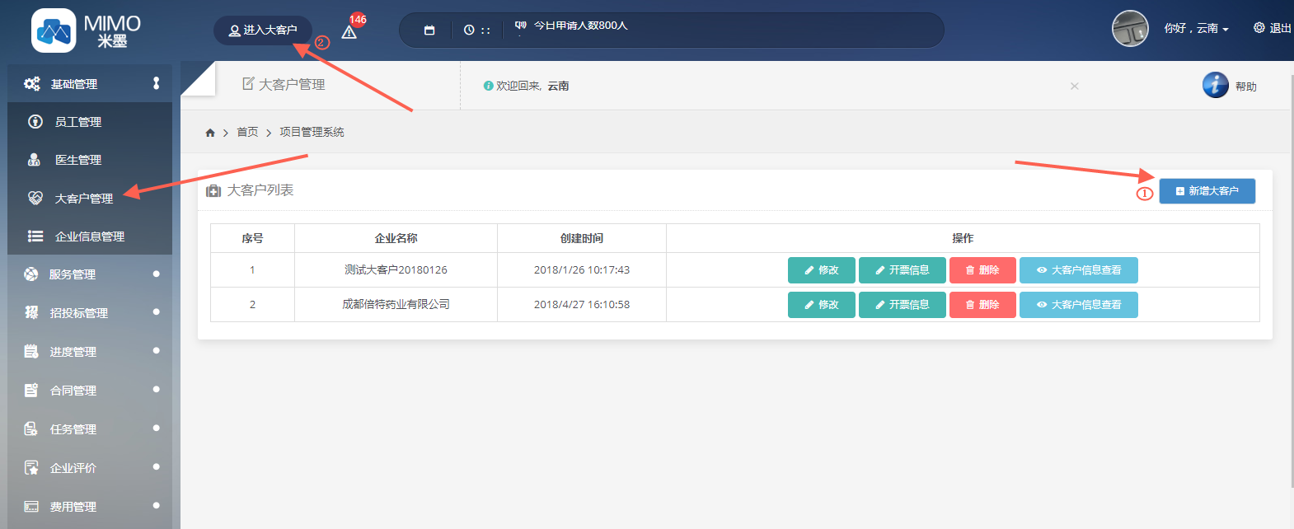

图-6

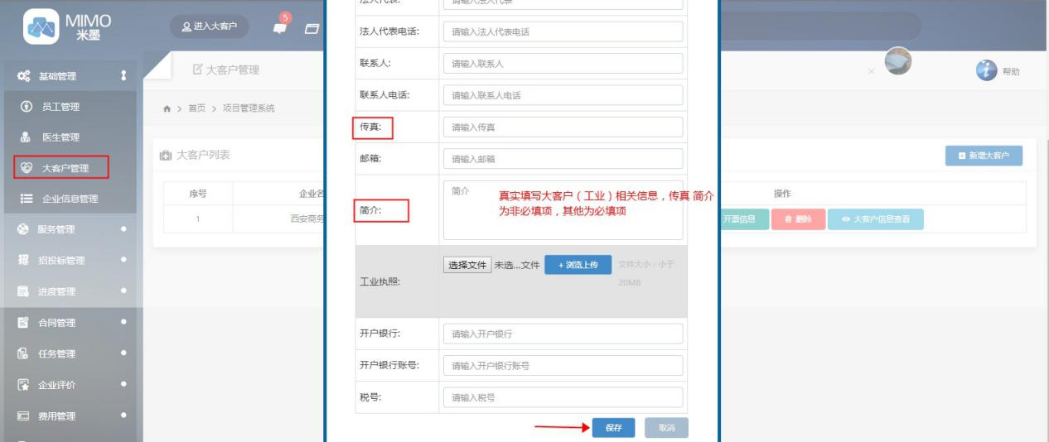

图-7

#### 3.3 基础管理——企业信息管理

企业信息管理是服务商所属的企业相关的基础信息进行维护，如图-8所示。

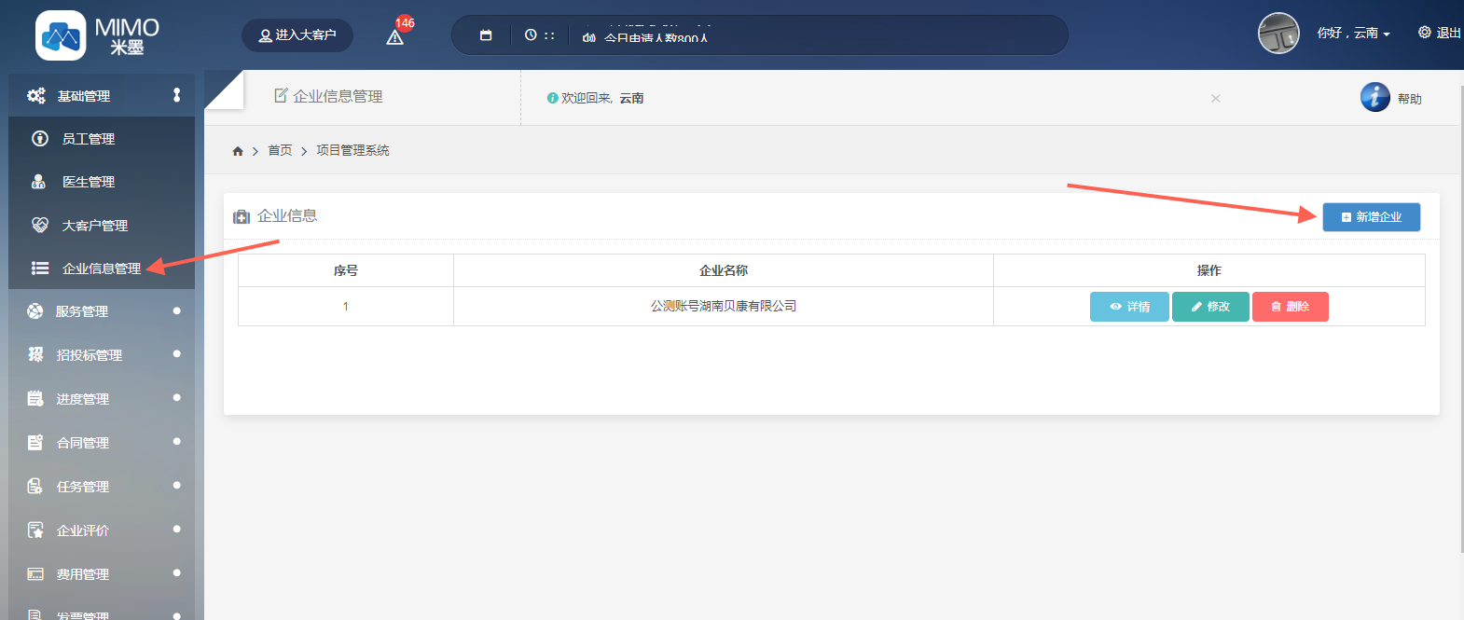

图-8

### **4、服务管理**

服务管理中是米墨平台对服务商提供的各项服务，目前有七项服务，服务商可自行选择相关服务项进行添加和签约，签约服务后才可进行招投标的相关操作如图-9所示。

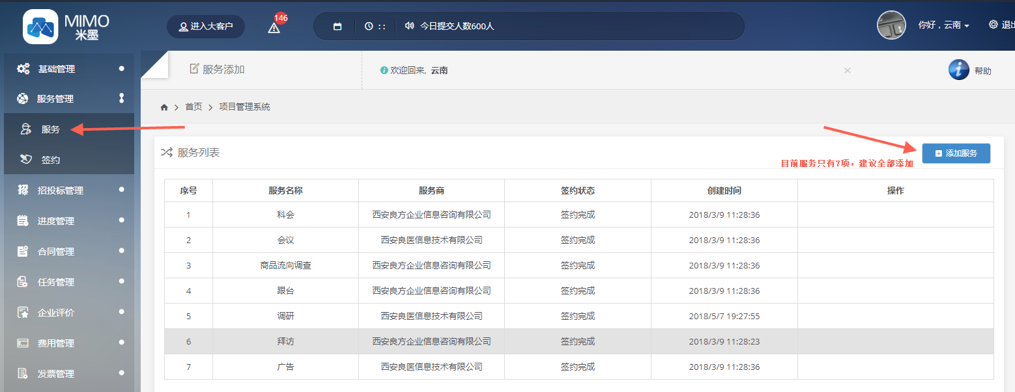

图-9

添加服务后，即可进行签约服务，如图-10、图-11图-12图-13所示。

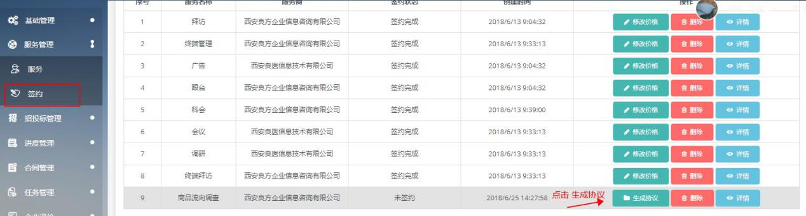

图-10

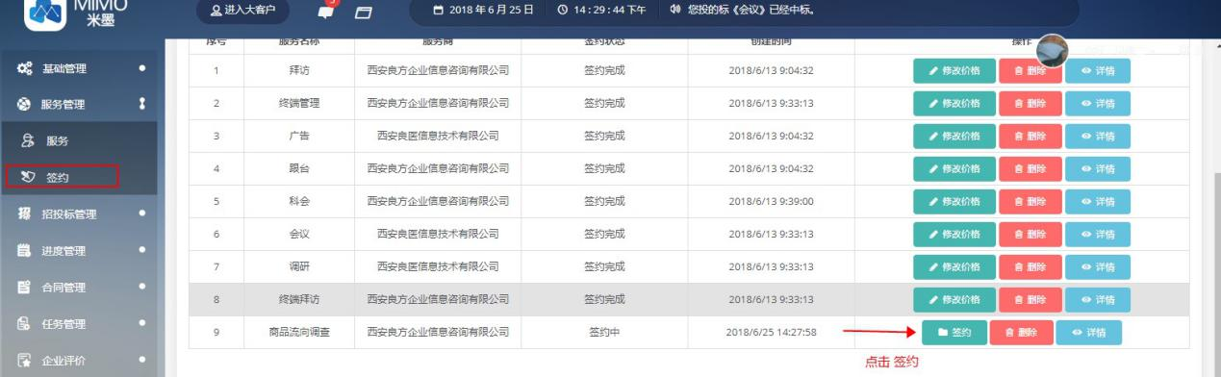

图-11

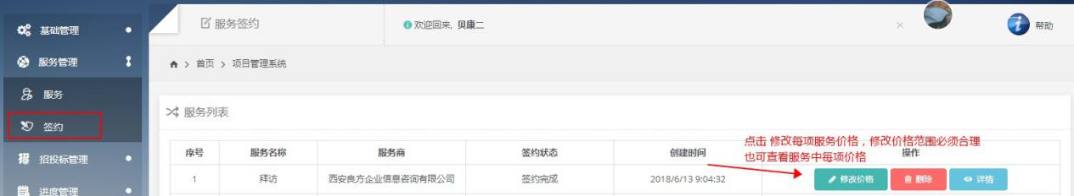

图-12

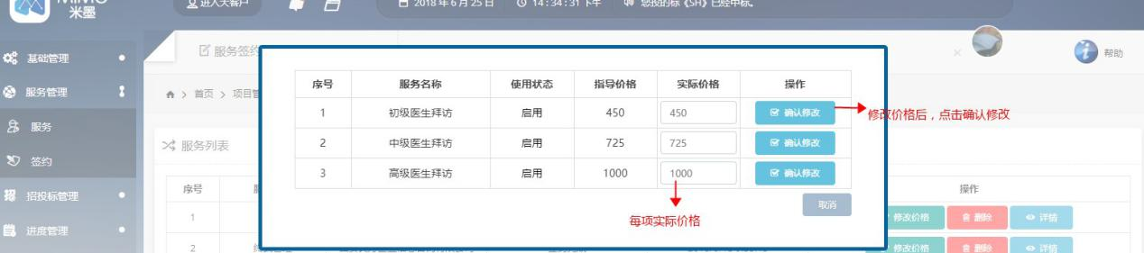

图-13

### **5、大客户的招投标操作流程**

服务商在基础管理中如果已添加大客户后，即可进入大客户界面，进行大客户的界面操作，如上图-6所示进入大客户。

#### 5.1 产品管理——药品管理、器械管理、试剂管理

服务商进行大客户招标时，需要先对大客户经营的相关产品进行添加，进行发布招投标时即可进行选择，如下图-14所示。

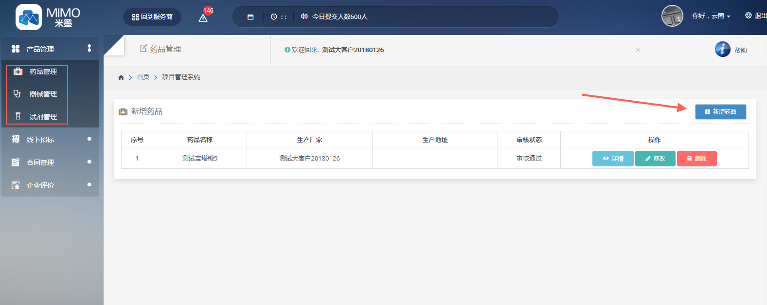

图-14

#### 5.2 线下招标——招投标一体化

服务商在进行大客户招投标时，在线下招标模块中即可发布招标，如图-15、图-16、图-17、图-18所示。

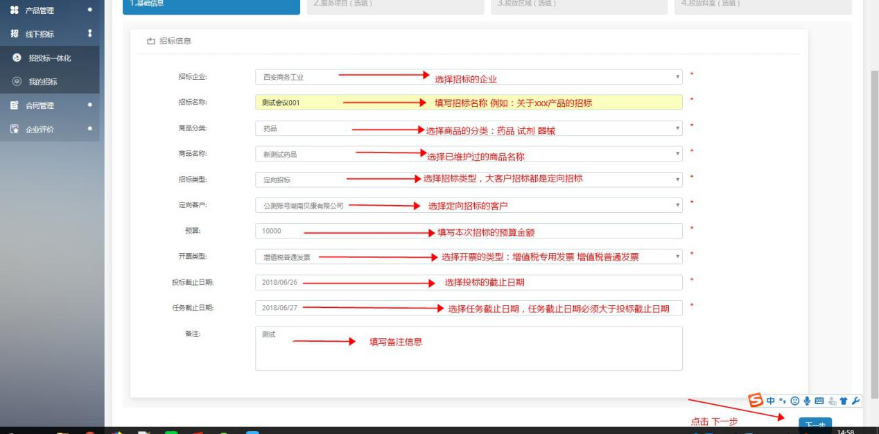

图-15

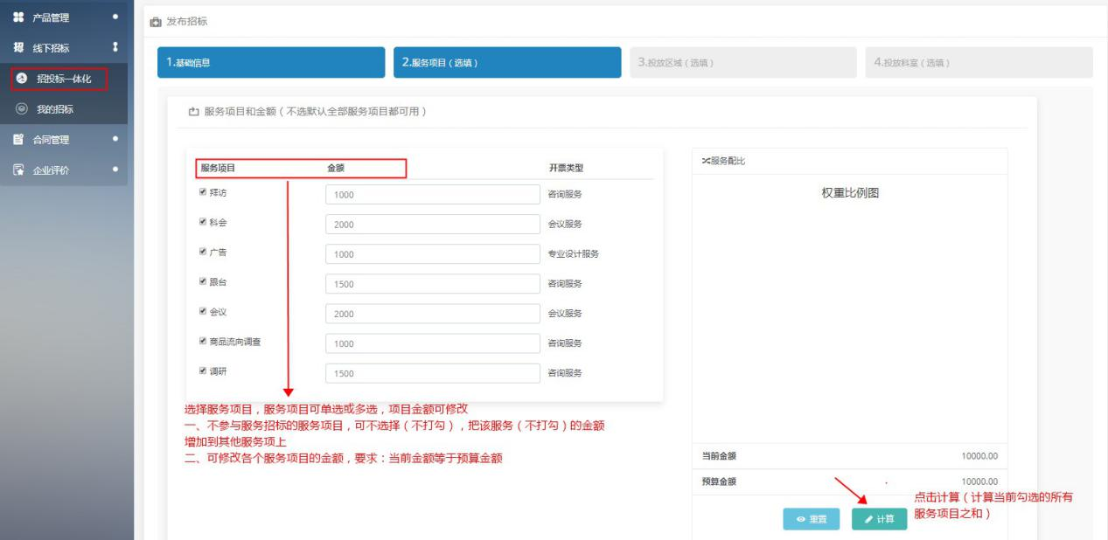

图-16

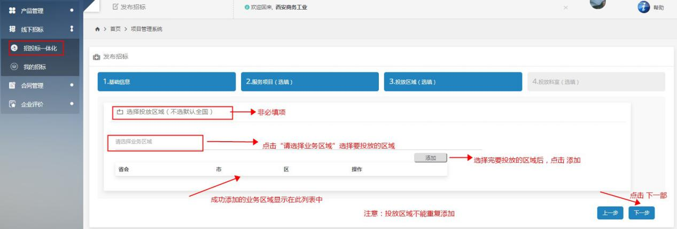

图-17

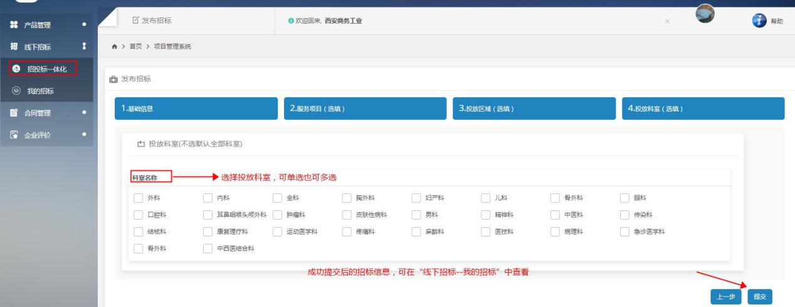

图-18

#### 5.3 线下招标——我的招标

大客户发布的招标信息和服务商对大客户的投标信息，可在我的招标模块中详细查看，如图-19所示。

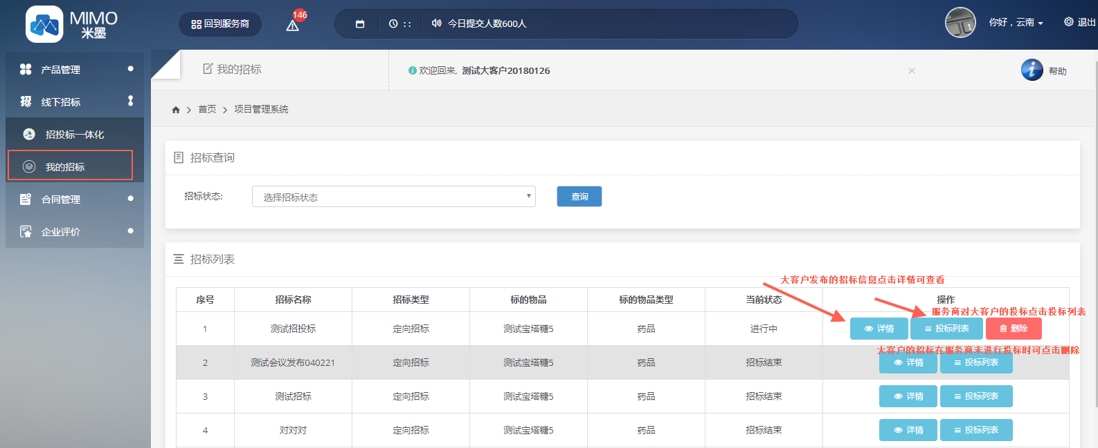

图-19

#### 5.4 合同管理——合同查询

服务商进行大客户招投标时，对大客户的投标后，进行的是线下合同签署流程，服务商将合同邮寄给大客户，与大客户进行线下合同签约，大客户签完合同后，大客户邮寄合同文件到发件人地址，由相关工作人员统一归档合同如图-20。 相关的合同信息在大客户合同查询中和服务商的合同模块-合同查询中可查看，如图-21所示。

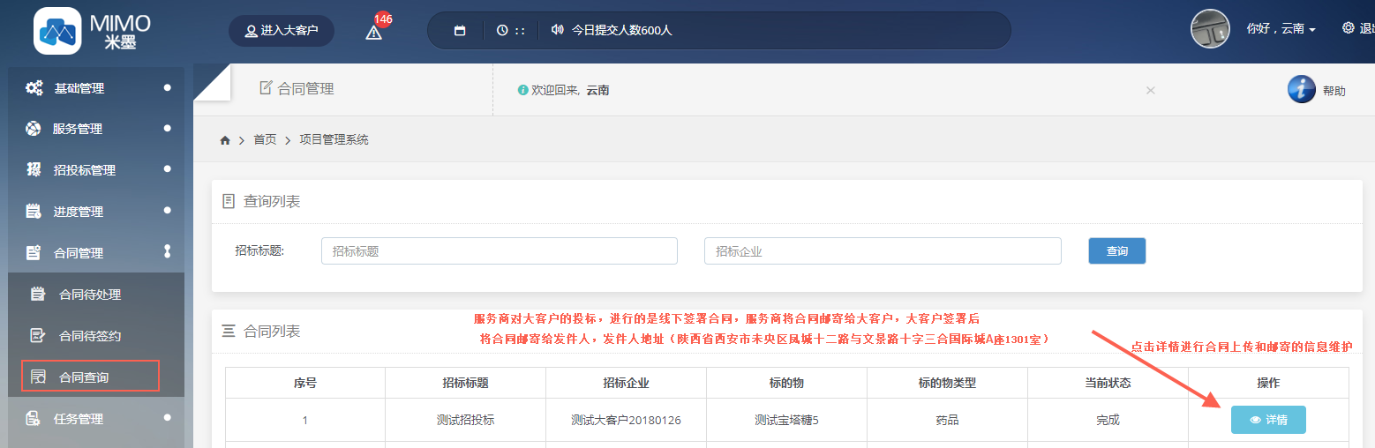

图-20

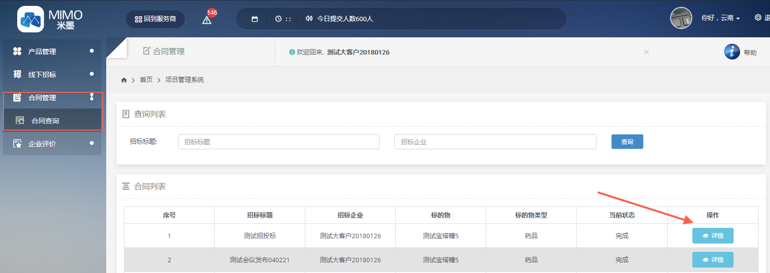

图-21

#### 5.5 对大客户投标操作

服务商对大客户的投标操作，在服务商界面中招投标管理-定向列表模块中进行操作，如图-22图-23图-24所示。

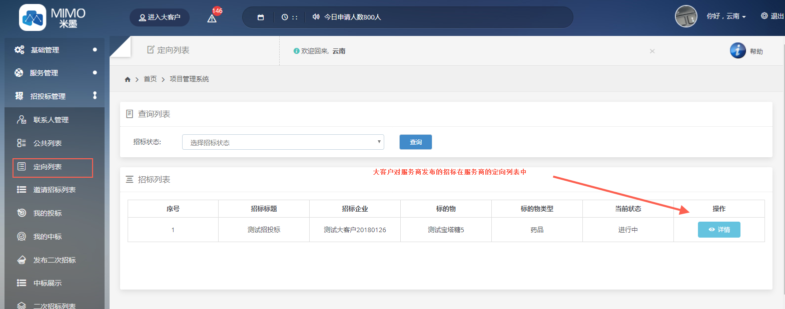

图-22

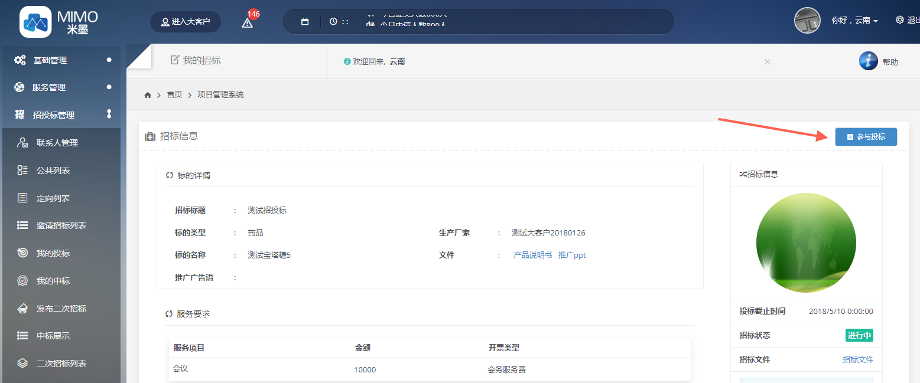

图-23

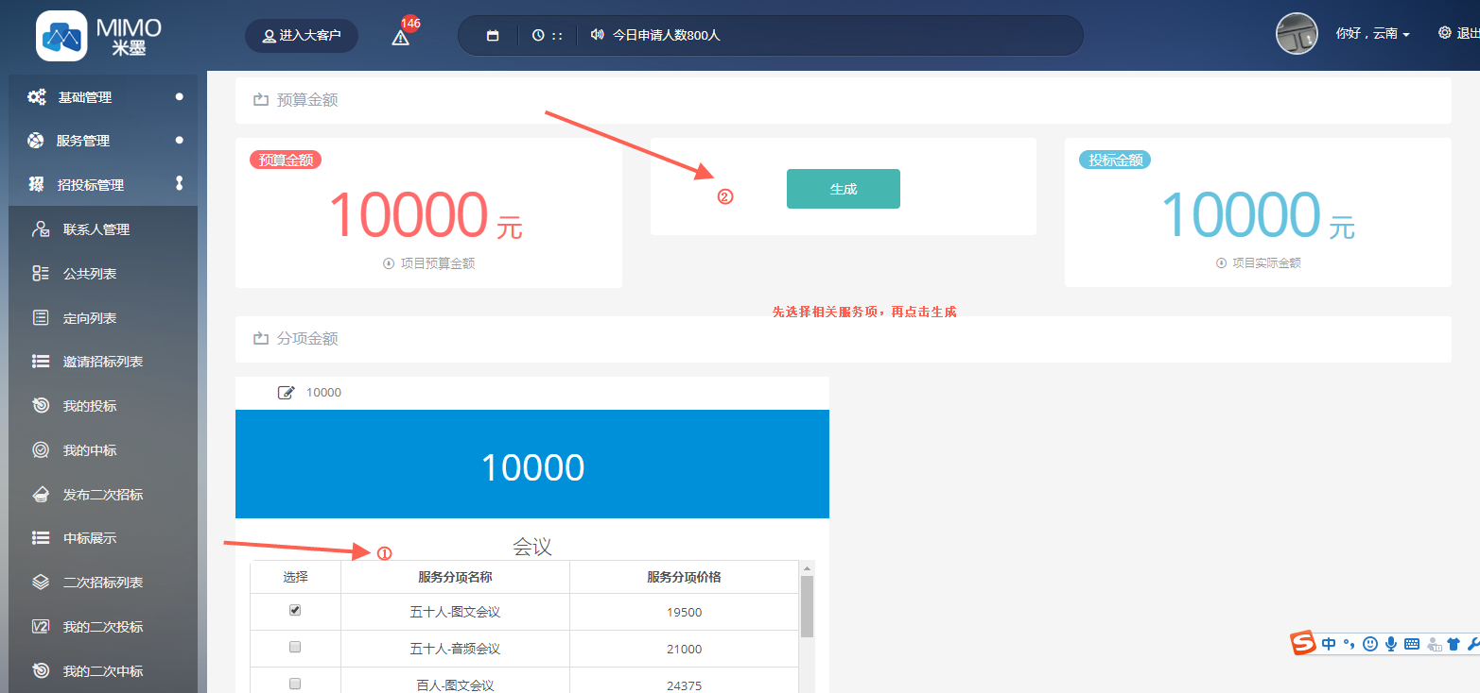

图-24

### 招投标管理

服务商对大客户和工业的投标操作和任务执行及支付服务费、申请开票的操作流程均在服务商界面中操作。

#### 6.1 招投标管理——联系人管理

作用：相当于通讯录，新增客户（要求：必须是在系统平台，成功开户的客户公司名称），如图-25图-26所示。

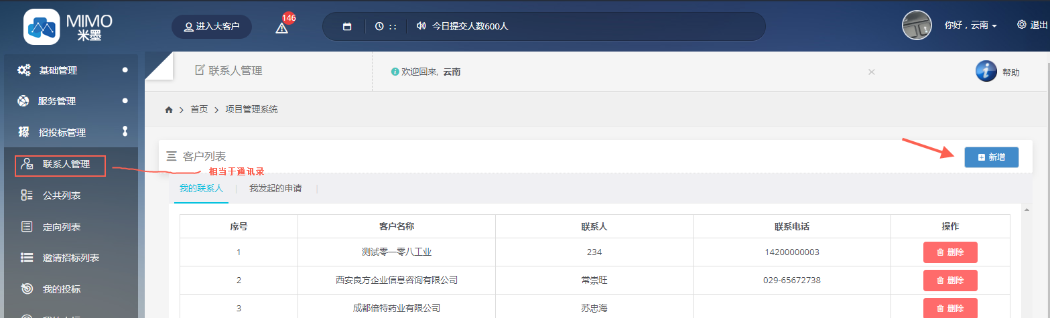

图-25

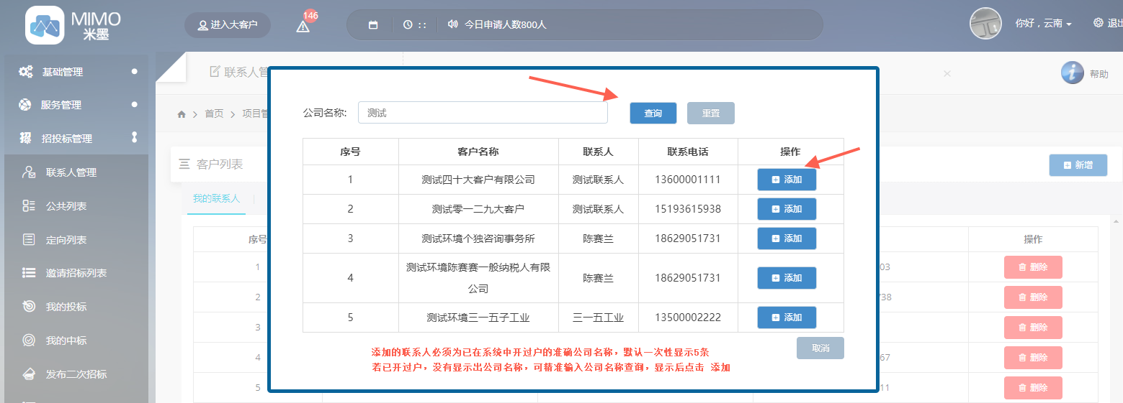

图-26

#### 6.2 招投标管理——公共列表、邀请招标列表、定向列表

服务商对工业的公共招标和邀请招标分别在公共列表和邀请列表中显示，如图-27所示，无论是公共招标还是邀请招标，服务商的投标操作流程都是相同的，如图-28图-29图-30图-31所示。投标完成后，工业发起签约，服务商需在合同管理中-合同待签约中进行同意签约，如下图-34所示。

定向列表是对大客户的投标，如上图-22图-23图-24所示。

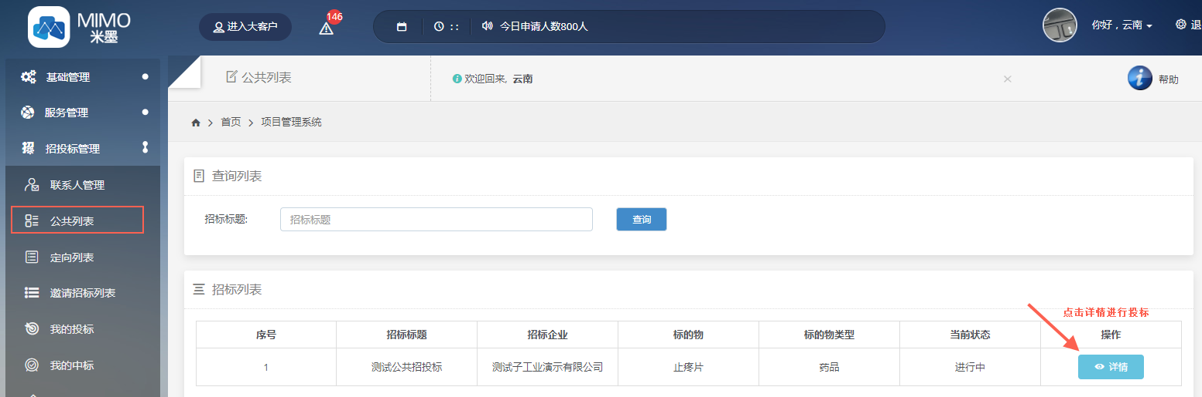

图-27

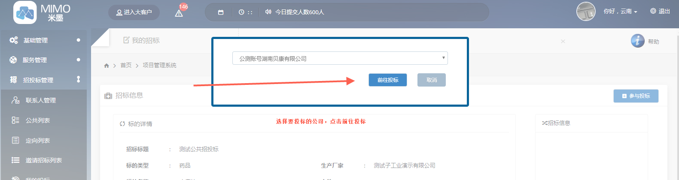

图-28

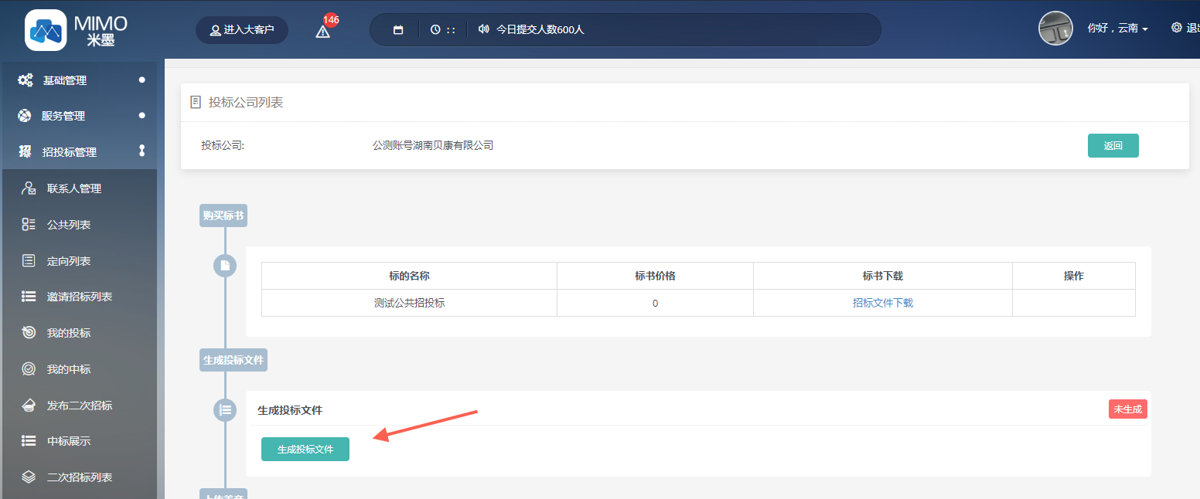

图-29

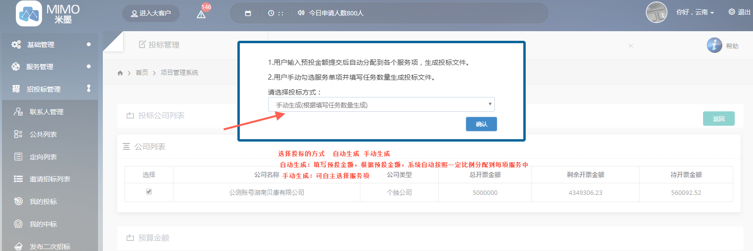

图-30

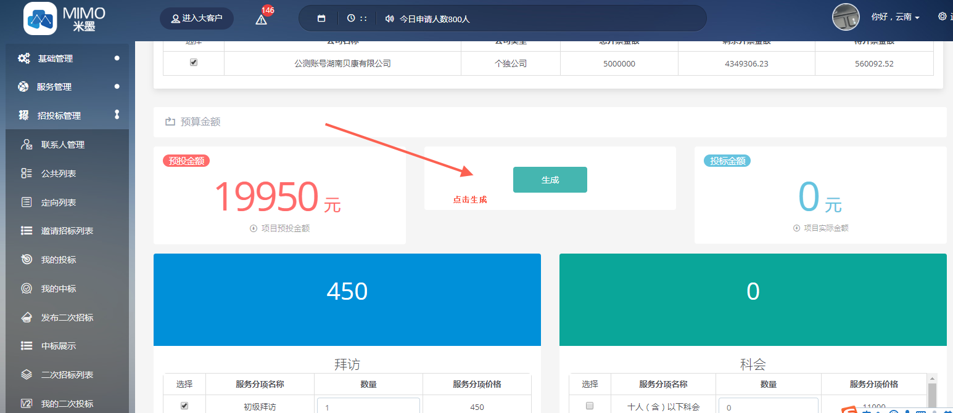

图-31

#### 6.3 招投标管理——我的投标

服务商对工业的所有投标的相关信息在此模块展示，如图-32所示。

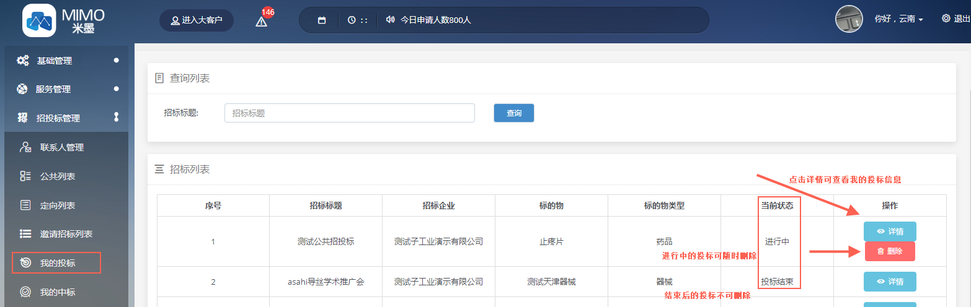

图-32

#### 6.4 招投标管理——我的中标

服务商对工业投标后，工业发起签约，服务商在合同管理中-合同待签约中同意签约后如下图-34所示，服务商中的所有标的信息在此展示，如图-33所示。

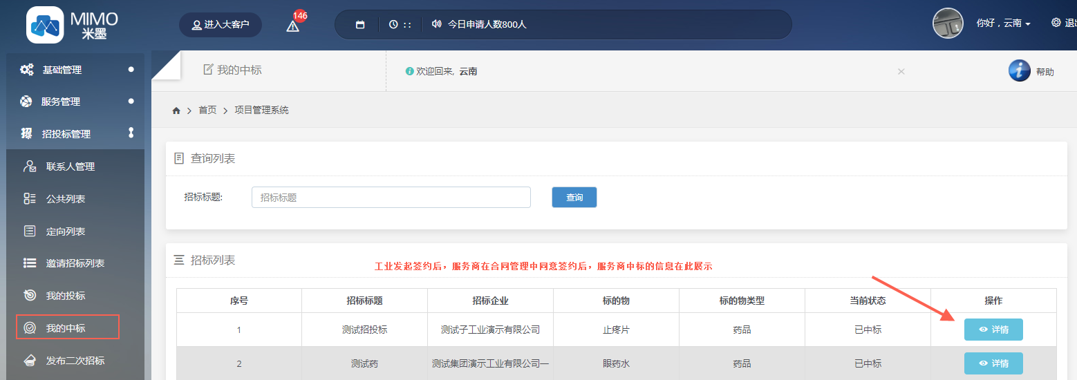

图-33

### 7、合同管理--合同待签约、合同查询

合同待签约是服务商对工业进行投标，工业确认中标后，工业发起签约，服务商在此模块同意签约，签约完成后，服务商对工业的投标才算完成，如图-34所示。

合同查询是服务商对大客户和工业的所有合同可在此查看，如上图-20所示。

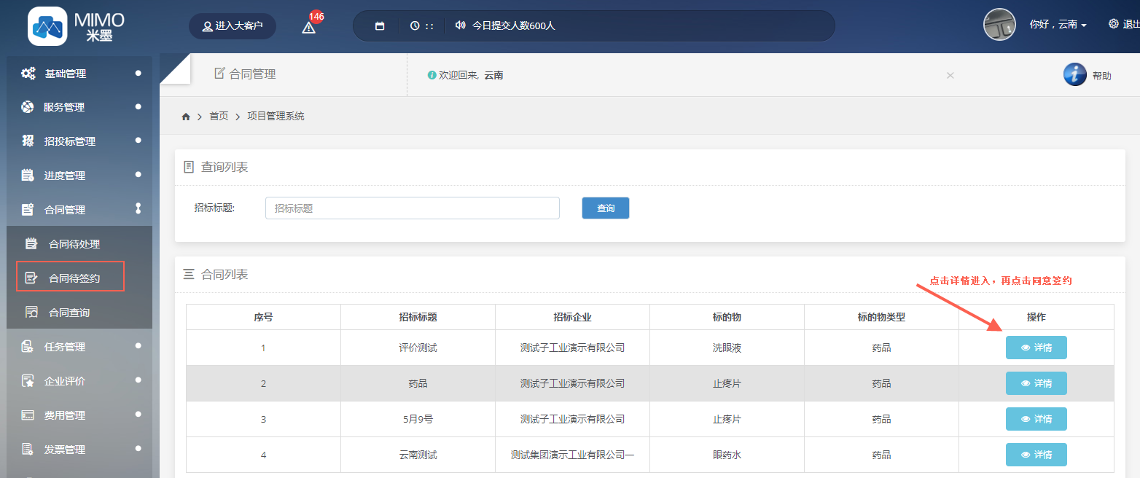

图-34

### 8、任务管理-任务执行、任务查询

服务商对工业的招投标完成后，即可在此执行招投标中所签约的任务，如图-35所示。会议、调研、广告、科会都是在此发布，会议、调研、广告是在e转诊平台执行，科会是在线下执行，其他任务在米墨app中控制台模块上执行。

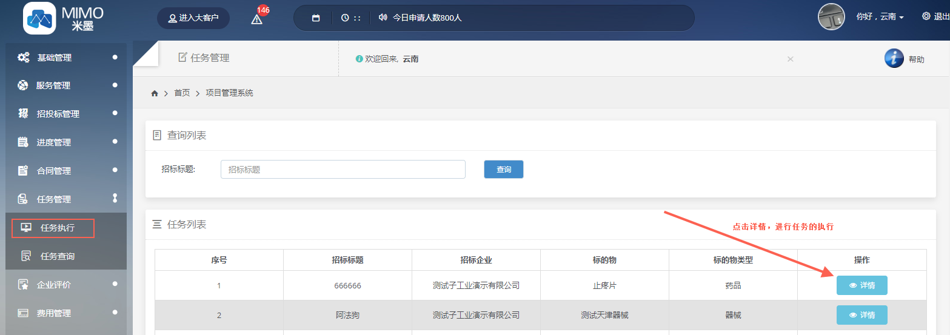

图-35

#### 8.1 任务管理——任务执行

##### 8.1.1 会议发布

会议任务是在米墨系统发布（会议发布前，必须有主讲医生的讲课PPT或视频或音频），发布成功后自动推送到e转诊平台（医生），由医生答题。同一个招标标的，包含多个会议时，两个会议的会议执行区域、会议问题不能都相同，必有一样不同。

会议发布流程如图-36图-37图-38图-39图-40所示。

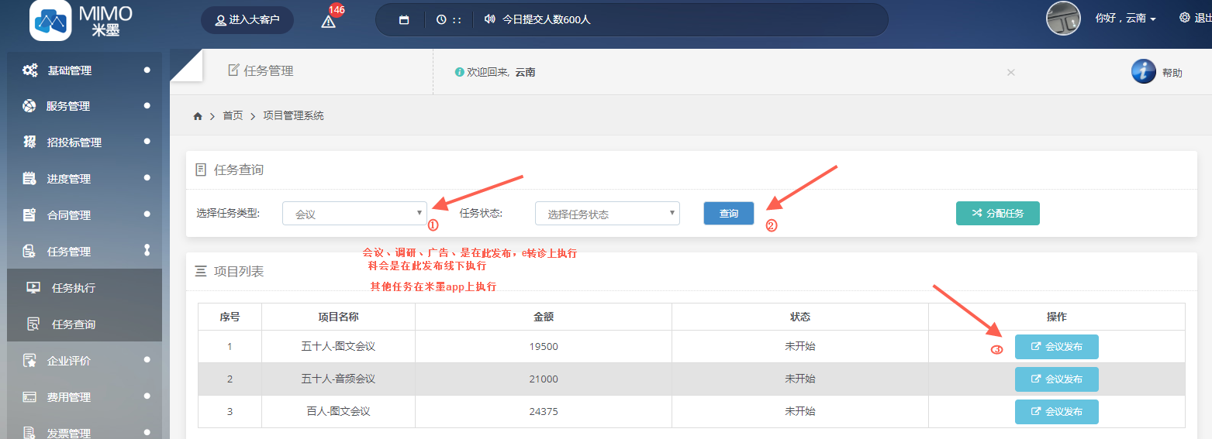

图-36

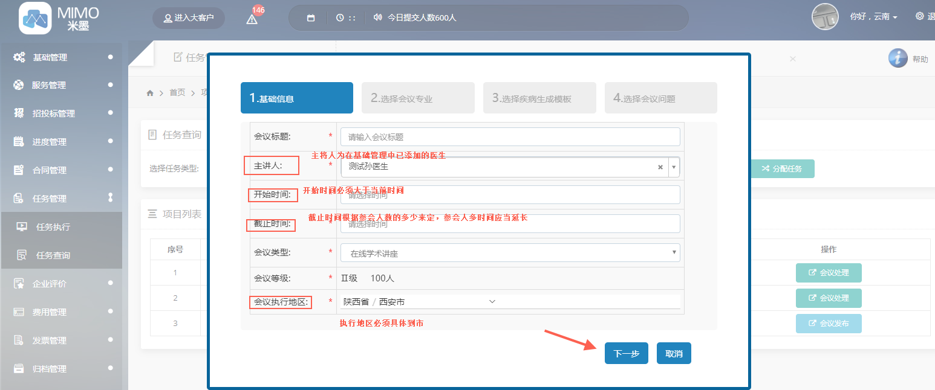

图-37

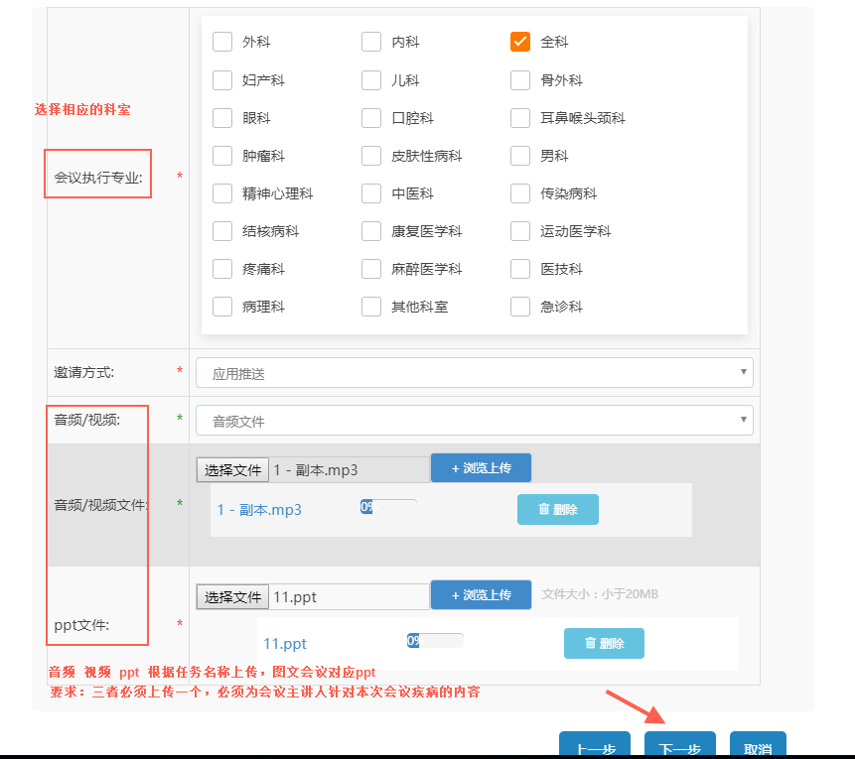

图-38

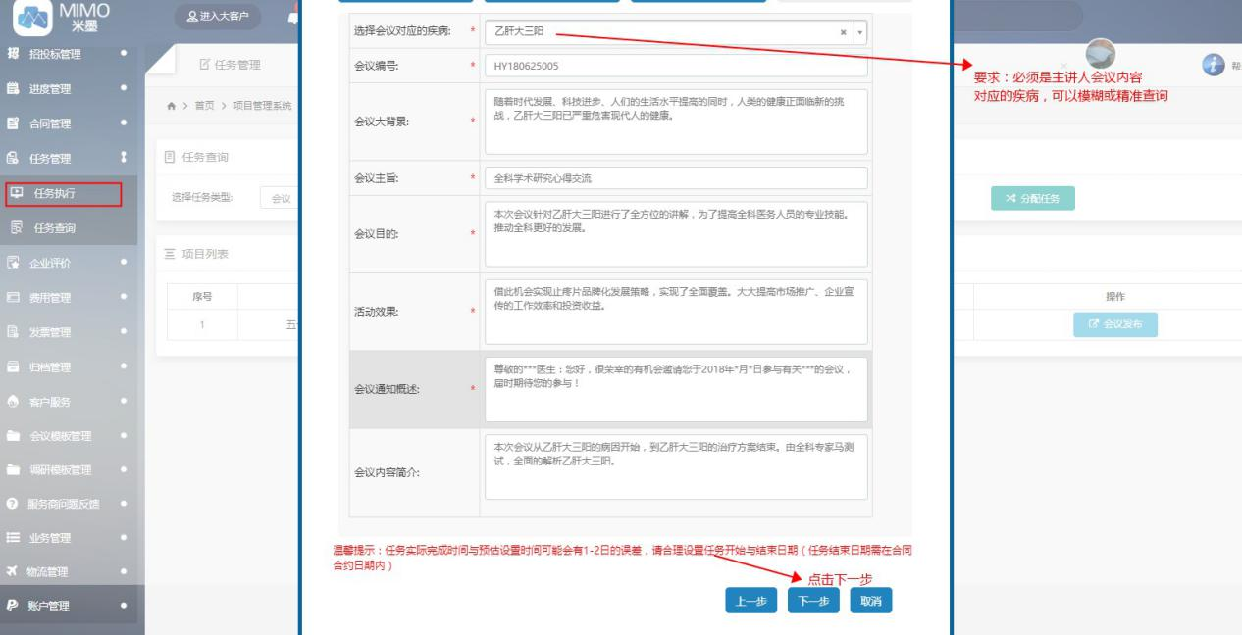

图-39

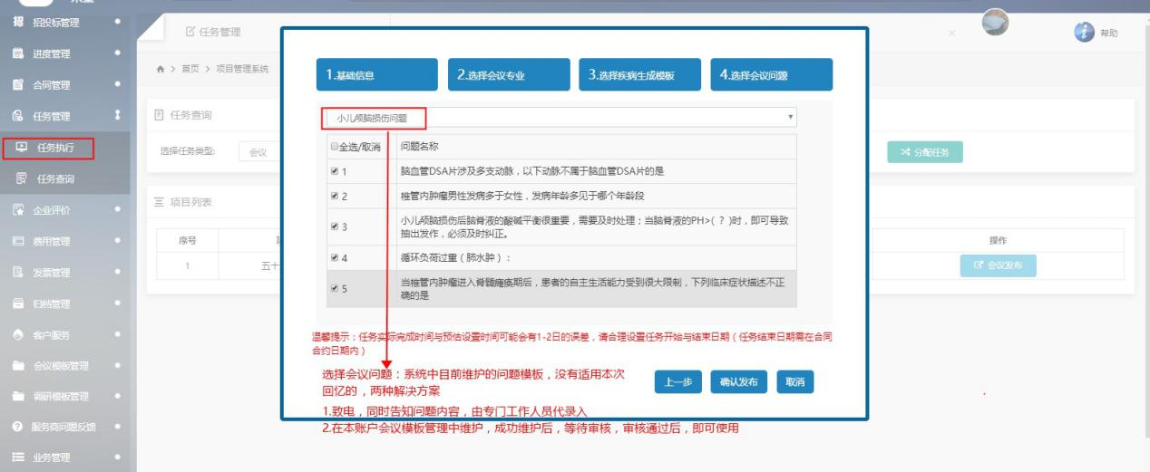

图-40

会议发布成功后，如图-41所示可查看详情。

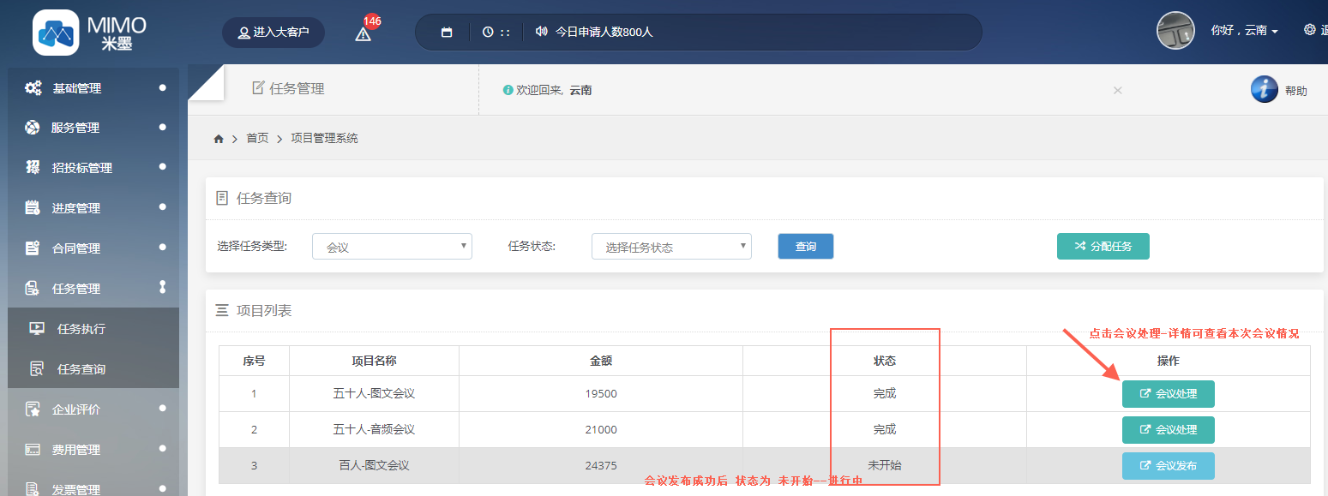

图-41

##### 8.1.2 调研发布

调研任务的发布如下图-42图-43图-44图-45所示。

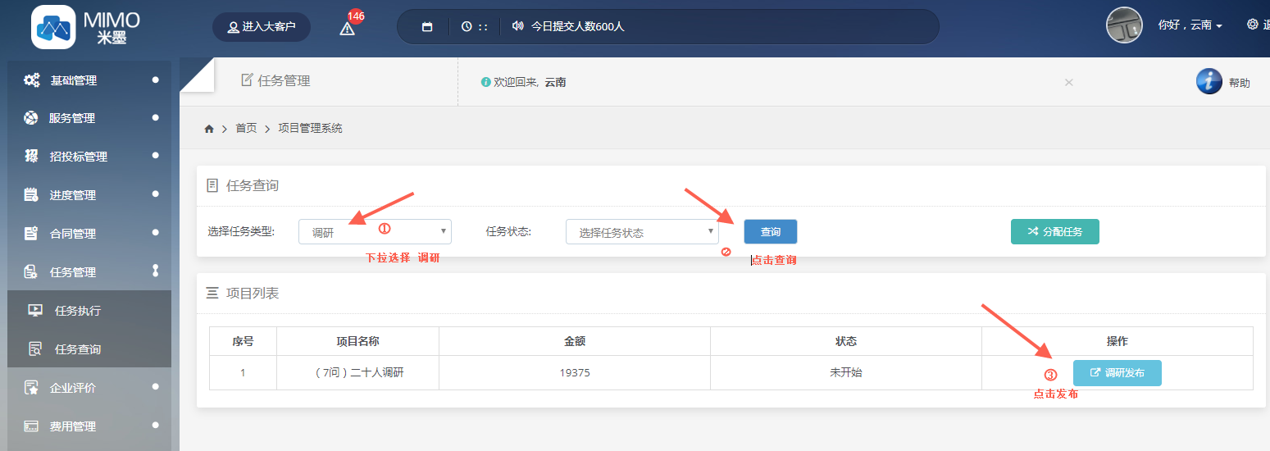

图-42

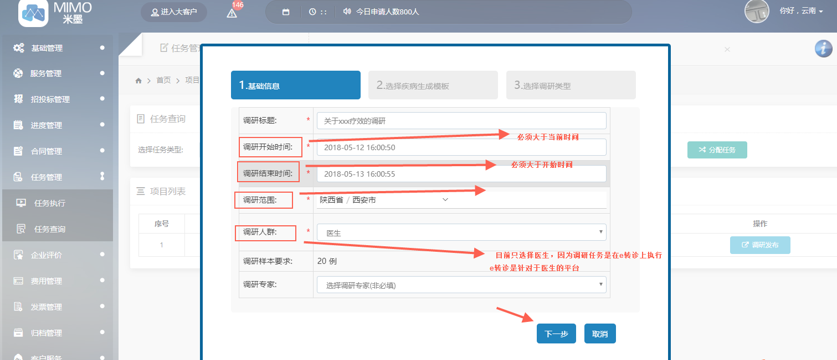

图-43

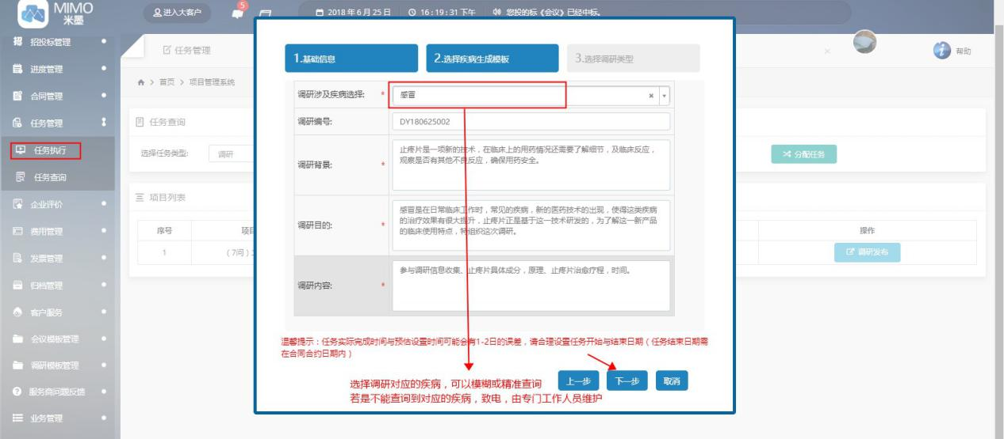

图-44

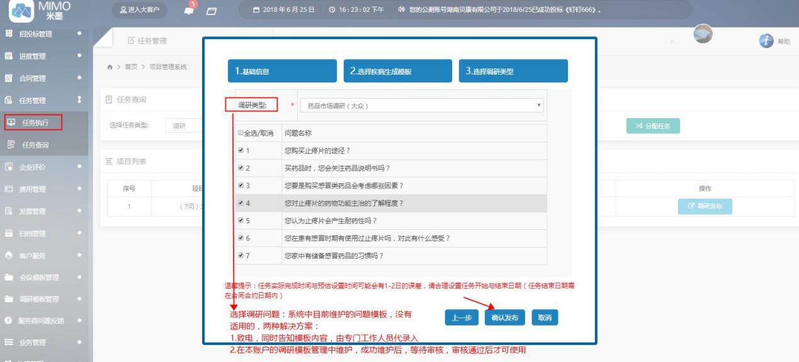

图-45

##### 8.1.3 广告发布

广告的发布如下图-46图-47所示。

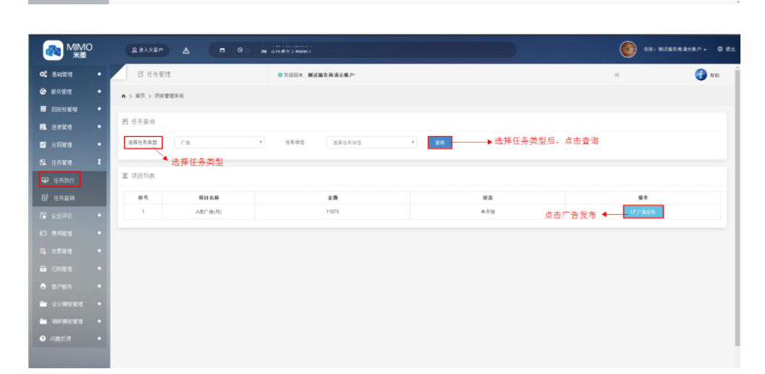

图-46

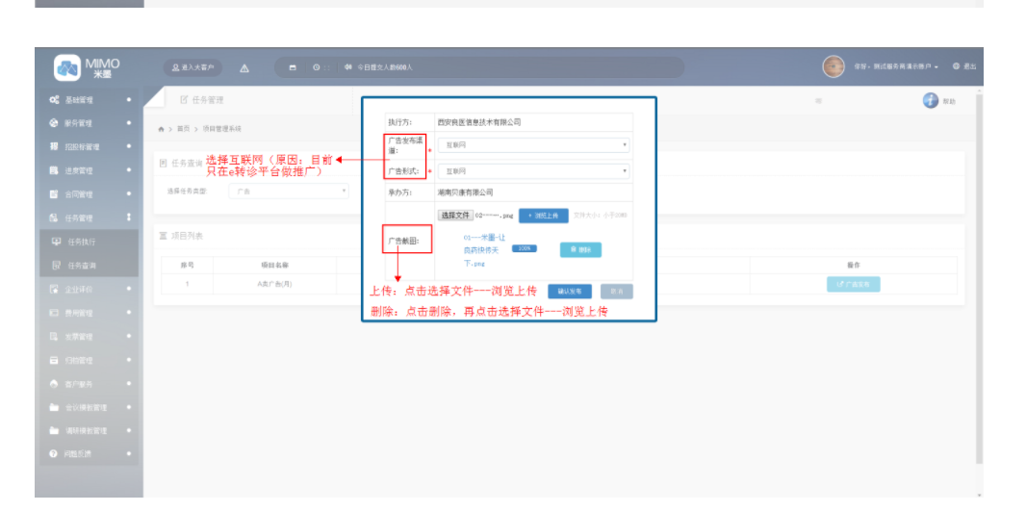

图-47

##### 8.1.4 科会发布

科会的发布如图-48图-49所示。

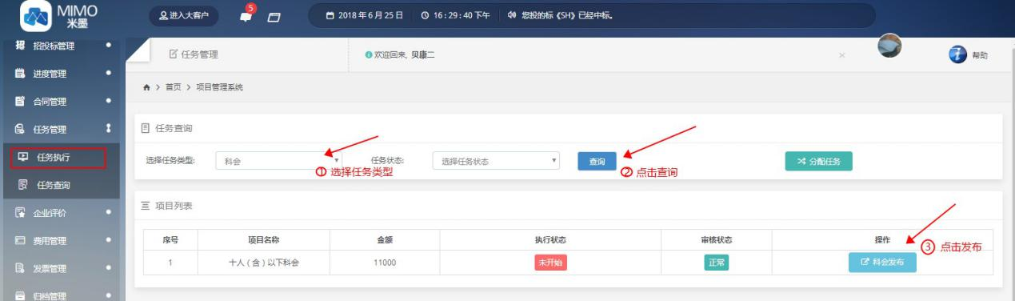

图-48

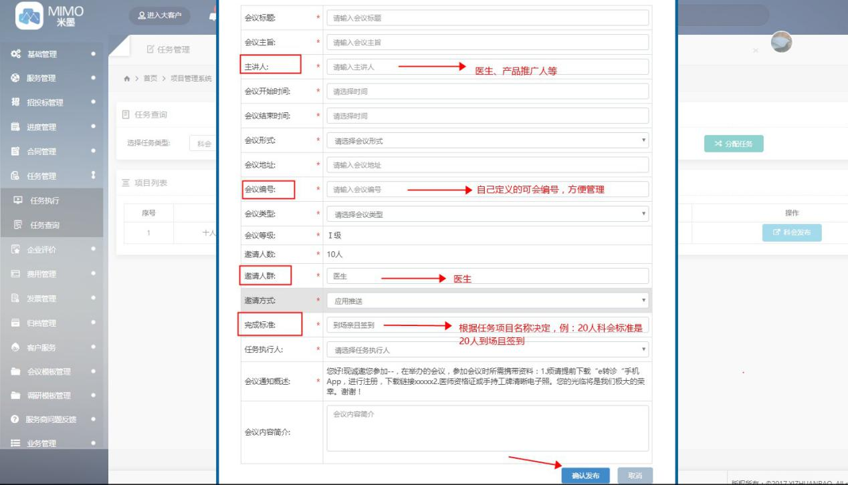

图-49

##### 8.1.4 科会执行

1、科会任务执行在米墨app中执行，控制台---科会任务---点击标的名称。

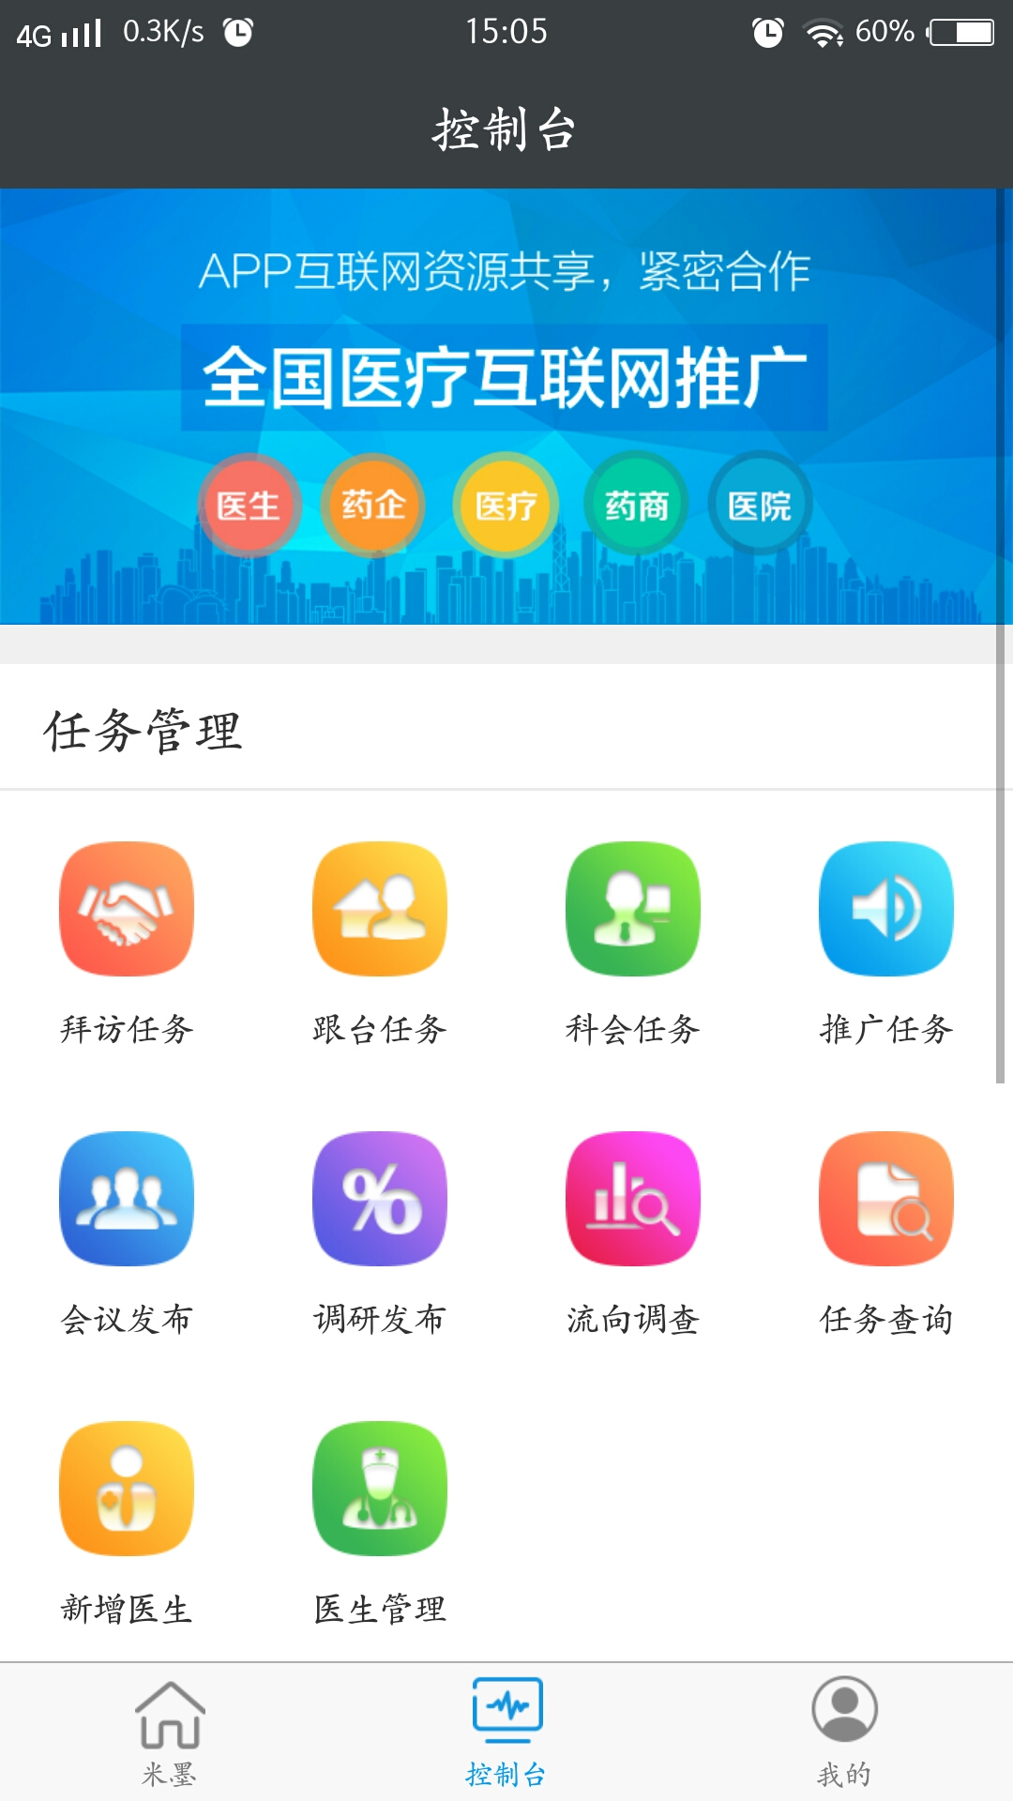 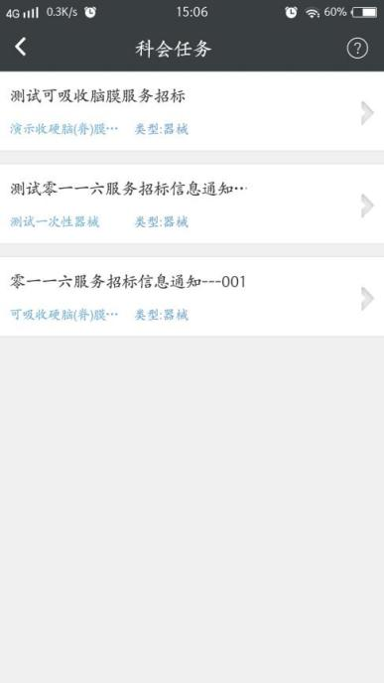

2、点击公共，点击任务。

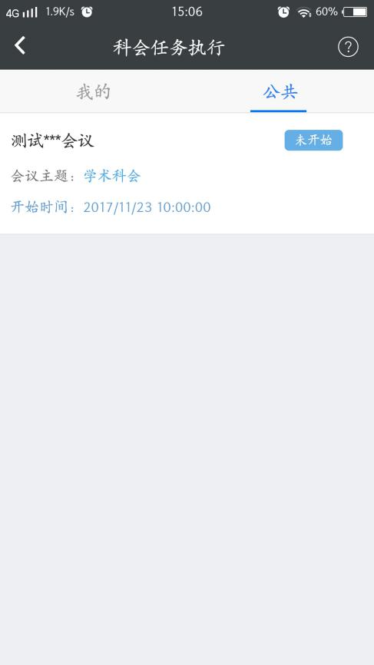

3、点击任务执行，填写科会记录单信息

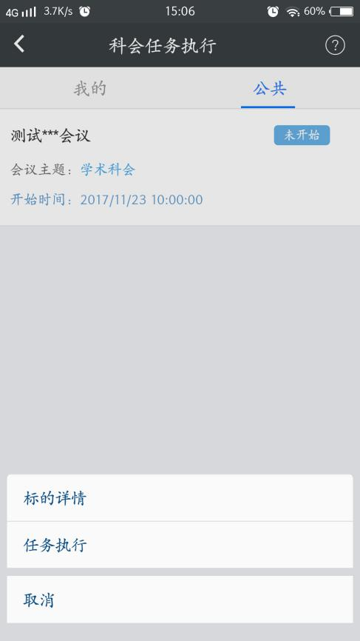

4、科会记录单填写

纪要文档：此次会议的记录

上传物料照片、会议现场照片：点击，上传照片（可上传多张图片）；

删除照片，点击图片右上角X号

扫描签到：扫描e转诊上的医生二维码，进行签到（要求：例二十人科会，必须二十个人到场签到）

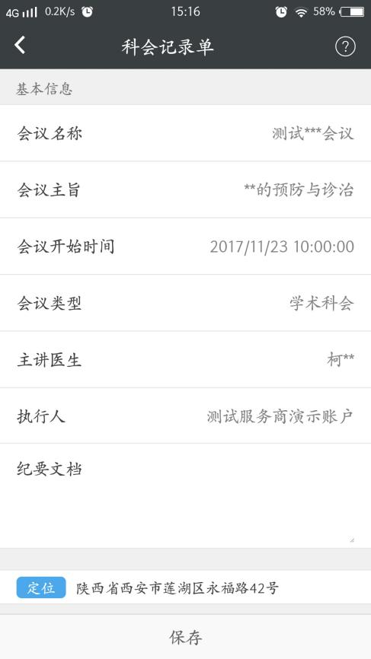 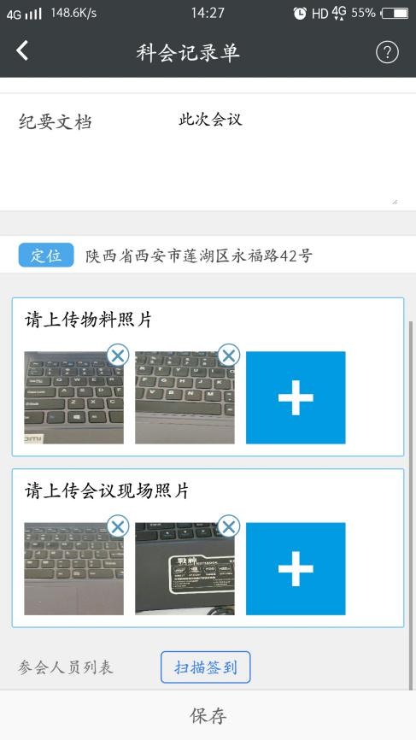

##### 8.1.5 拜访执行

1、控制台---科会任务---点击标的名称

 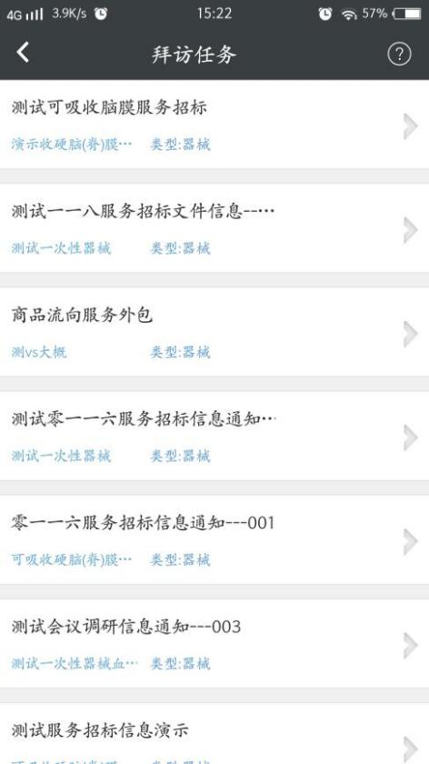

2、公共---具体的拜访（高级拜访等）----任务执行

任务执行：扫描e转诊上的医生二维码，拜访级别对应相应的医生级别

高级拜访对应的是主任医师、副主任医师；中级拜访对应的是主治医师、全科医生；初级拜访对应的是住院医师、医学生、医技医生、医护人员

任务执行成功后，拜访任务执行不再显示该拜访任务。

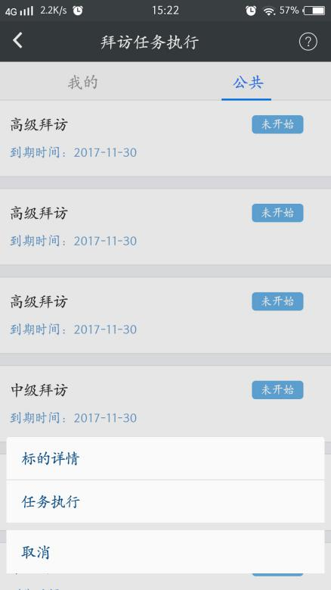

##### 8.1.6跟台执行

1. 控制台---跟台任务---点击标的名称

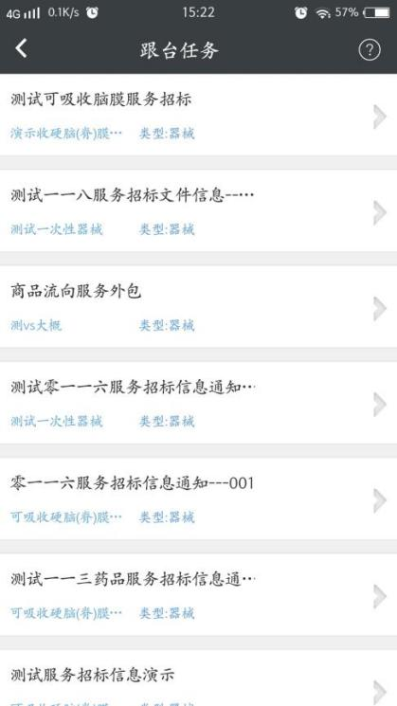

2、公共---具体的跟台（手术跟台（中）等）----任务执行

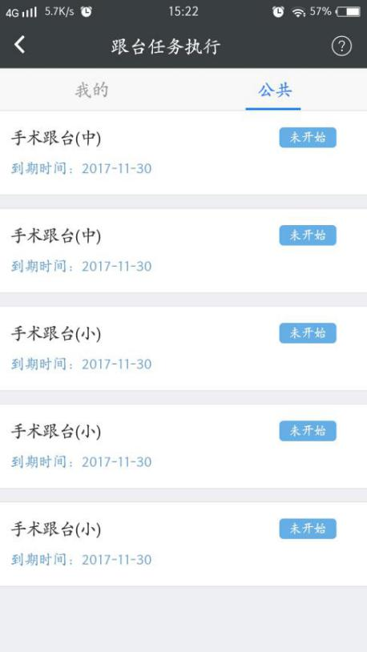

3、填写跟台计划单

可在具体的跟台手术之前填写，除手术习惯外，其他都为必填项

新增器械：手术中使用的器械，点击，扫描、添加器械的二维码；正确填写所有信息后，保存---确认，提示：执行成功

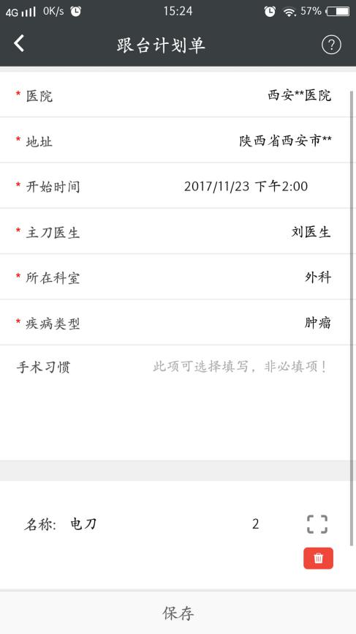 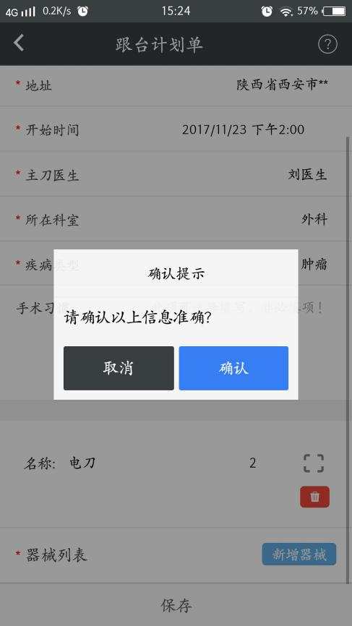

1. 跟台进行中记录单

备案号：非必填项

定 位：系统自动定位，选择跟台的医院名称（显示当前定位范围内的医院）

新增器械清单：填写器械名称、数量后，点击 ，器械清单列表显示新增的器械信息。

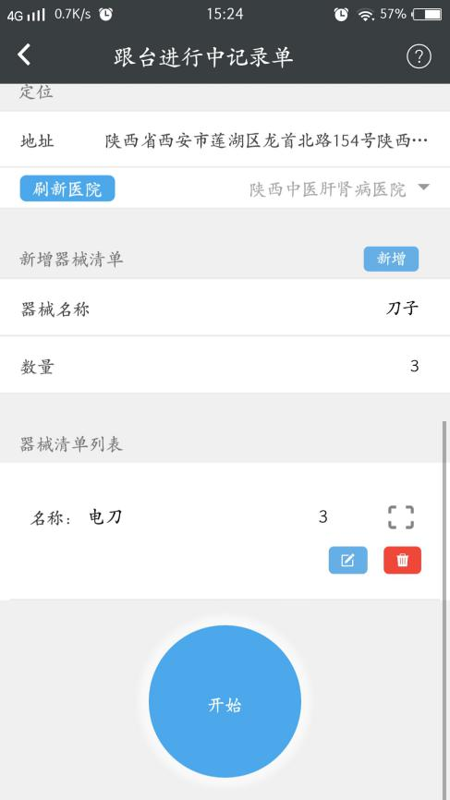 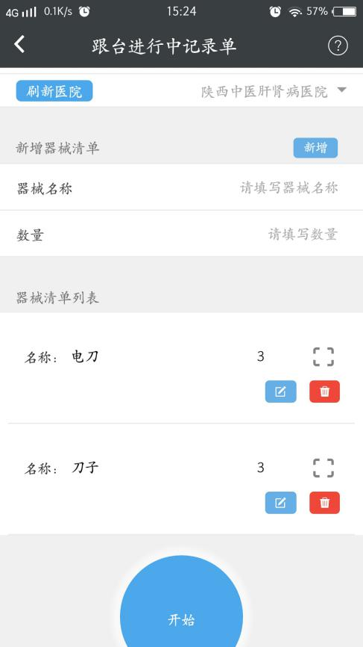

点击开始（必须是此次手术真实的开始时间）

点击结束（必须是此次手术真实的结束时间），点击后，跟台进行中记录单，除器械外，其他信息都不能进行修改

点击保存，进入跟台最终记录单页面。

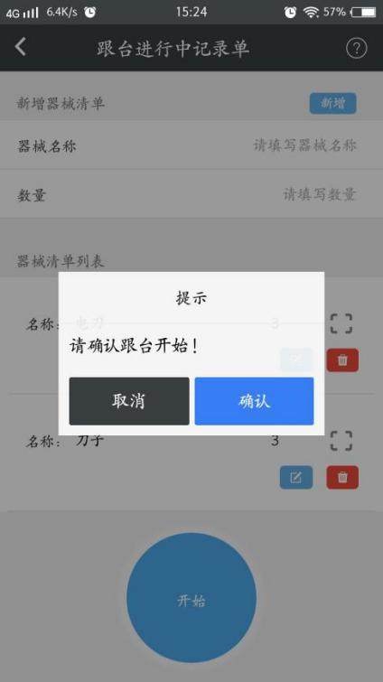 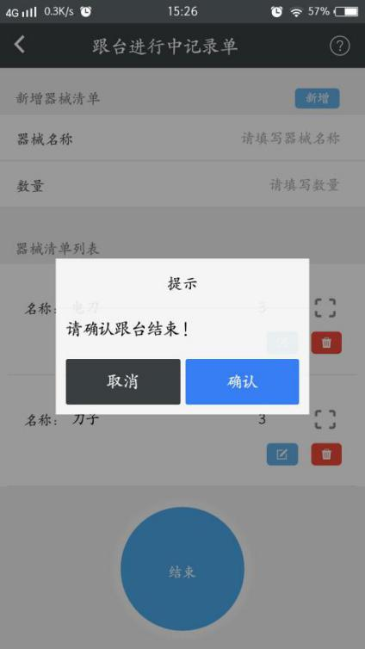

5、填写跟台最终记录单（可在跟台手术后再填写）

器械清单列表：修改器械信息后，必须点击，才算成功修改器械信息，准确填写所有患者信息（必填）后，点击保存。

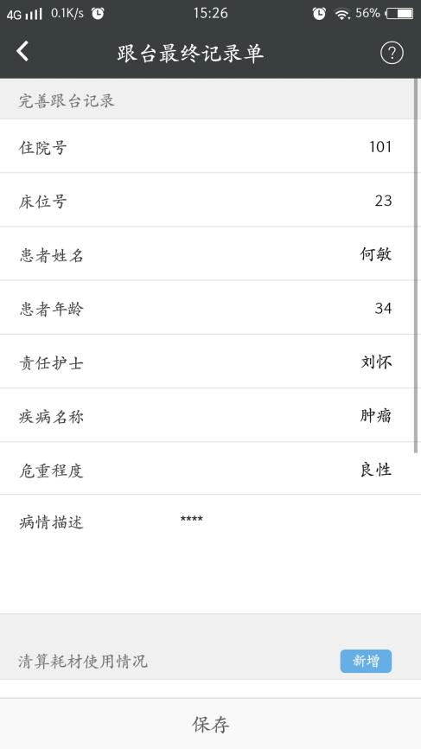 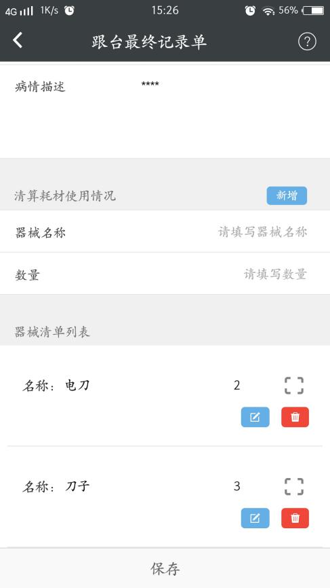

##### 8.1.7商品流向调查执行

跟踪并添加商品的流向调查，一个商品最多可跟踪三次流向，一次流向不能退货，二次流向后就可退货

1、点击流向调查-----标的信息

 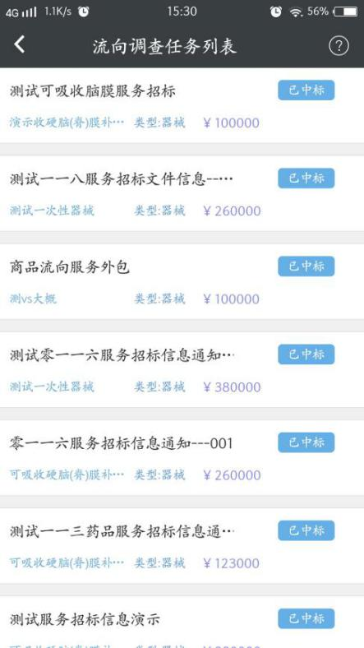

2、点击具体的调查分项名称，例：市级调查（月），点击新增

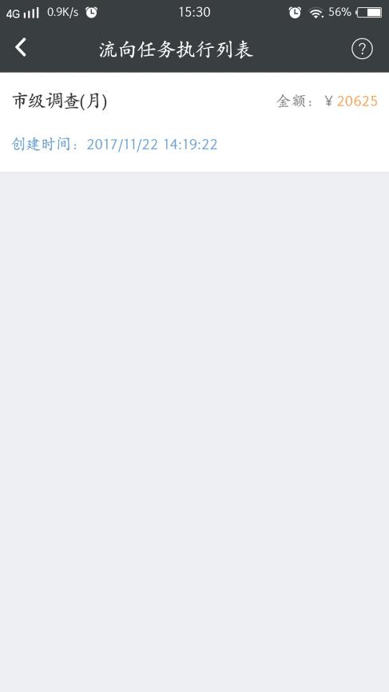 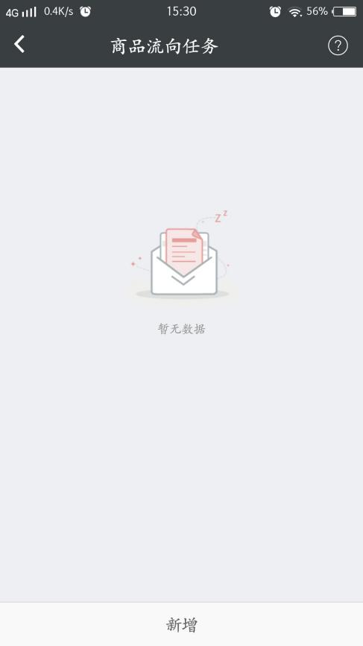

3、新增商品的一次流向

填写商品流向的信息，并上传回执单，回执单只上传一张图片，修改回执单，点击，重新上传。

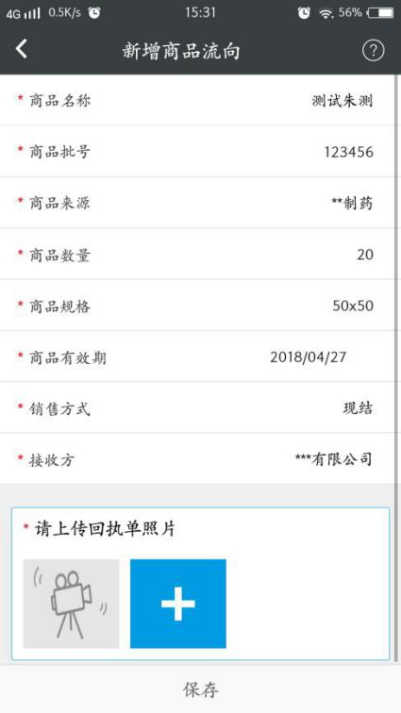

4、新增商品的二次流向

点击商品一次流向信息，点击二次流向

可查看、修改、删除当前的商品流向信息

点击新增，新增商品二次流向信息、上传回执单

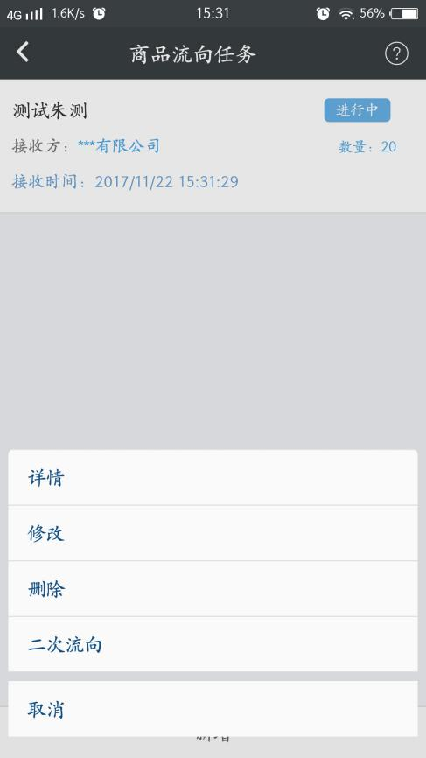 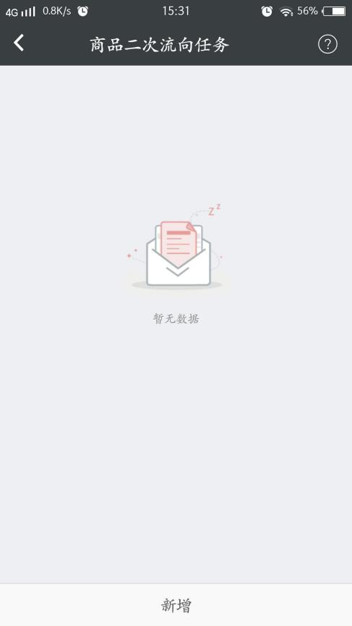

5、新增商品的退货信息

点击商品二次流向信息，可查看、修改、删除当前的商品流向信息，点击退货（商品到二次流向才会有退货操作）

三次流向与二次流向操作一样。

填写退货相关信息，上传退货单（商品二次流向之后退货，成功后退到该商品的一次流向）。

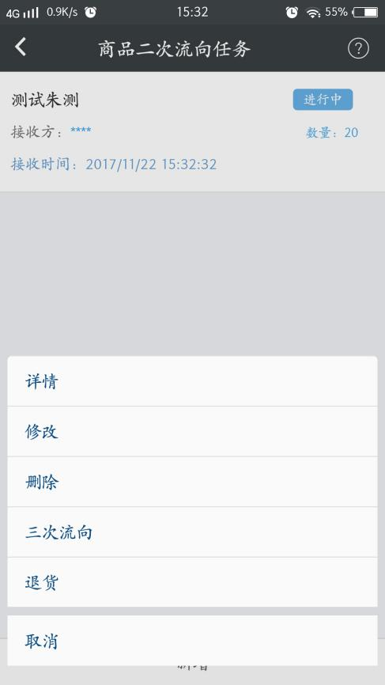 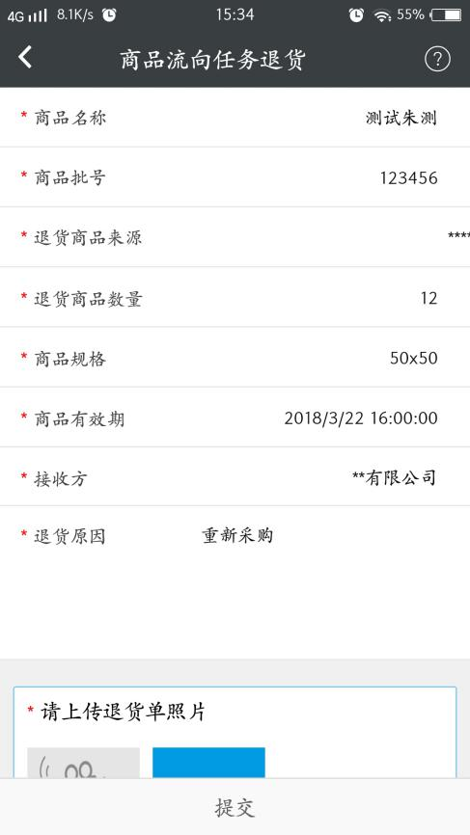

#### 8.2 任务管理——任务查询

大客户已评价的任务，服务商已执行完成的任务详情在此模块查看，如图-50图-51图-52所示。

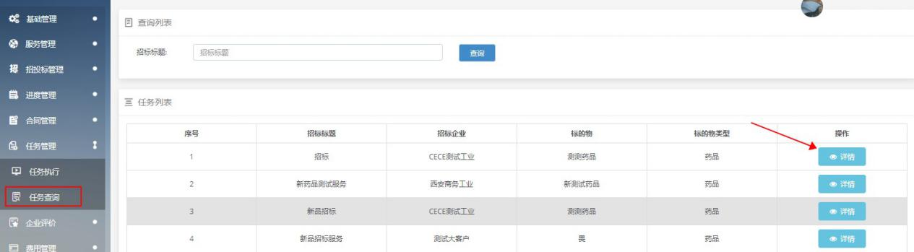

图-50

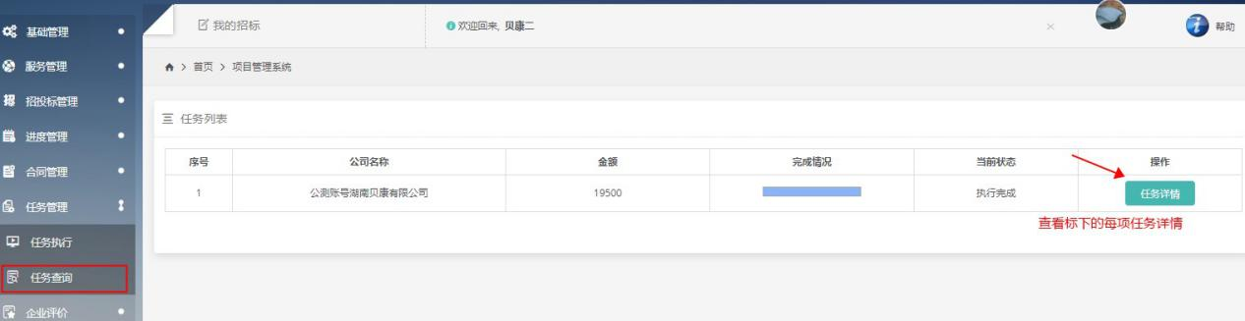

图-51

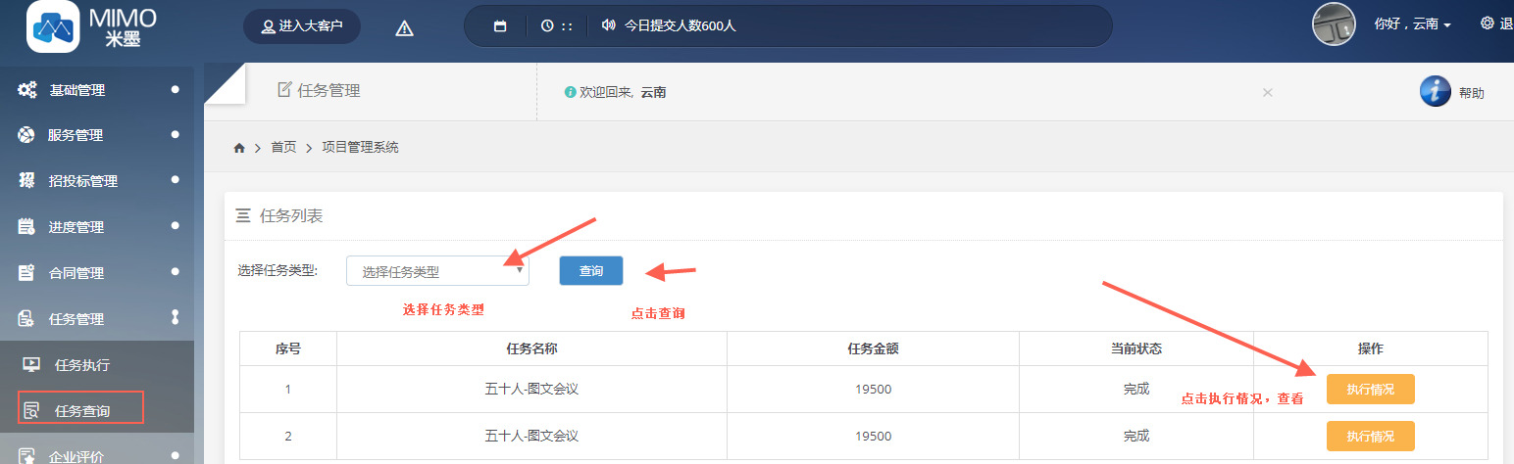

图-52

### 业务管理——业务管理、退票管理

服务商对工业的任务执行完成后，可在业务管理模块中对已执行完成的任务新建评价组，让工业进行评价和支付服务费、申请开票等操作。

#### 9.1 业务管理——新建评价组

新建评价组如图-53图-54所示。

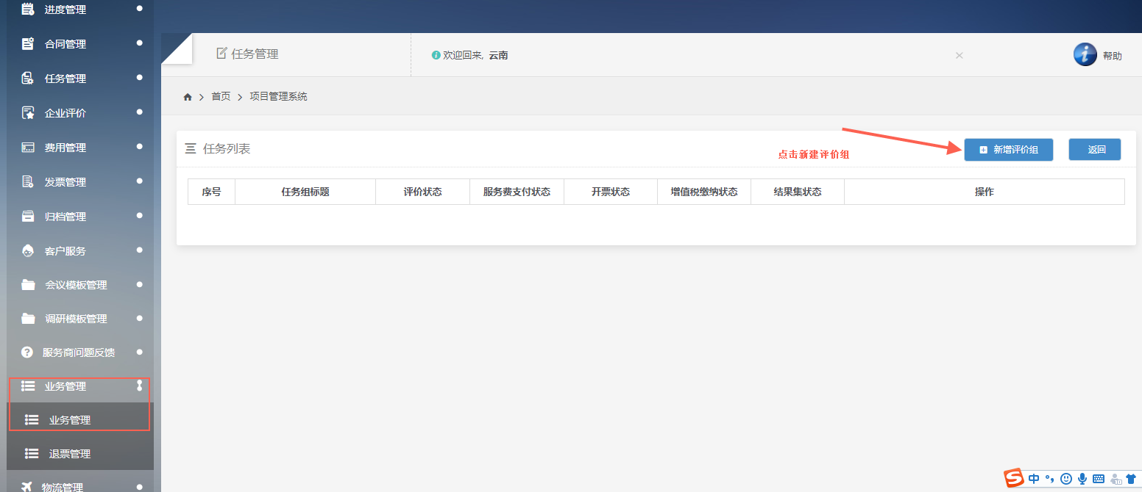

图-53

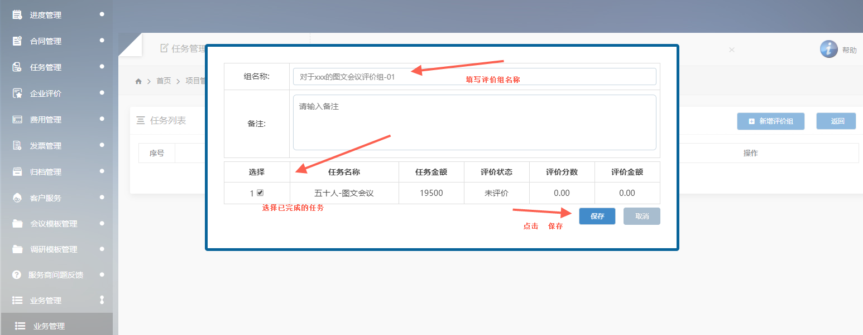

图-54

#### 9.2 新建评价组——支付服务费

服务商在新建评价组里等待工业对提交的任务评价完成后，服务商向米墨平台支付服务费，如图-55图-56图-57图-58所示，支付服务费可以在费用管理模块中进行支付，也可以在新建评价组中进行支付，付费流程都相同，

线下任务（科会、拜访、跟台、商品流向调查）收取1%的服务费，线上任务（会议、调研、广告）收取2%的服务费。

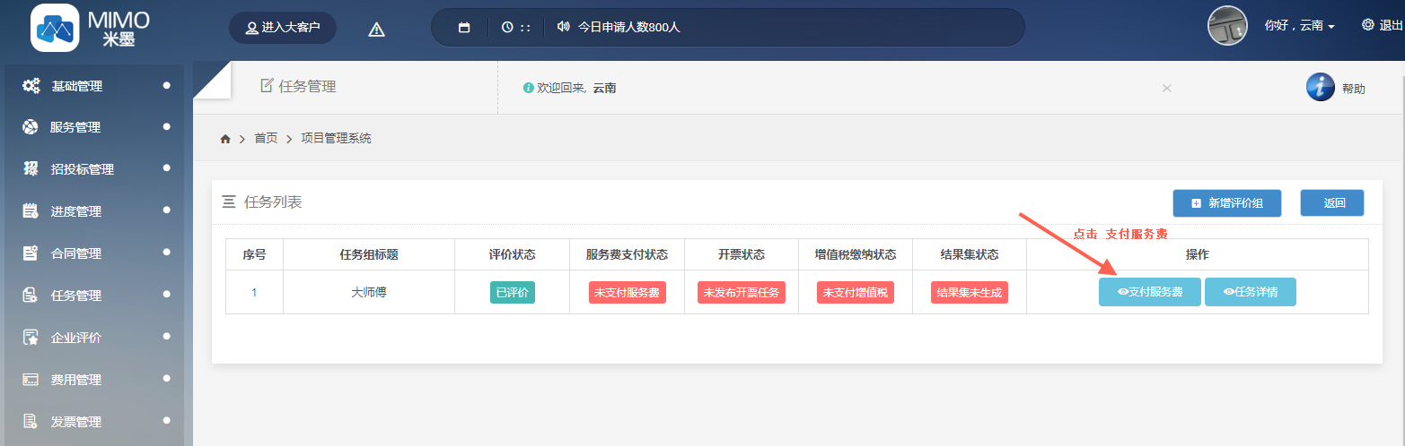

图-55

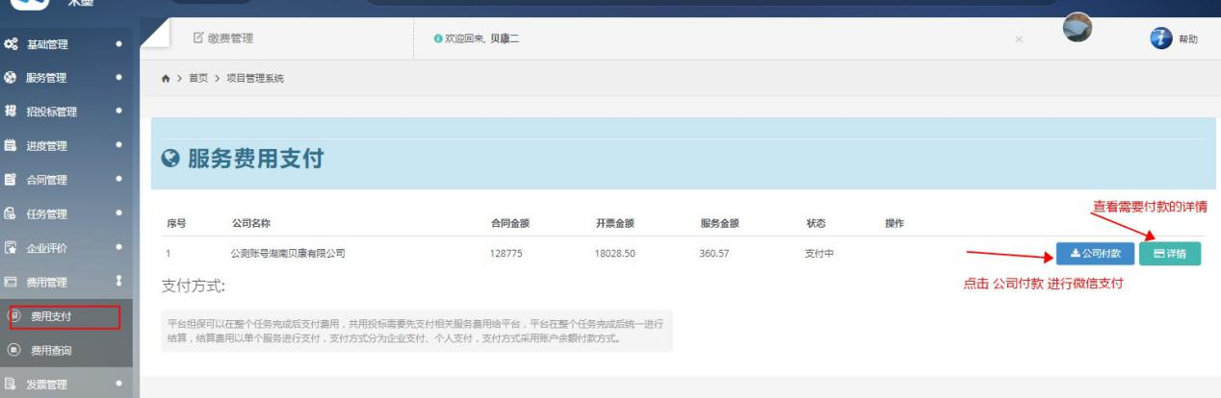

图-56

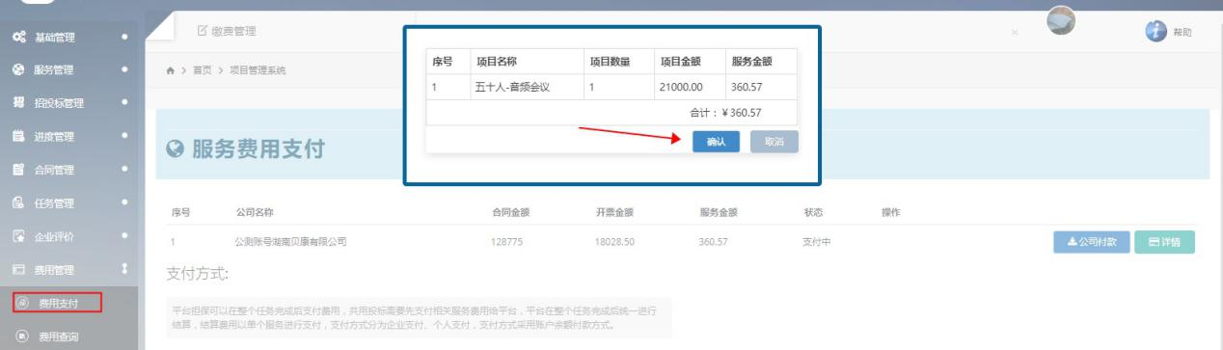

图-57

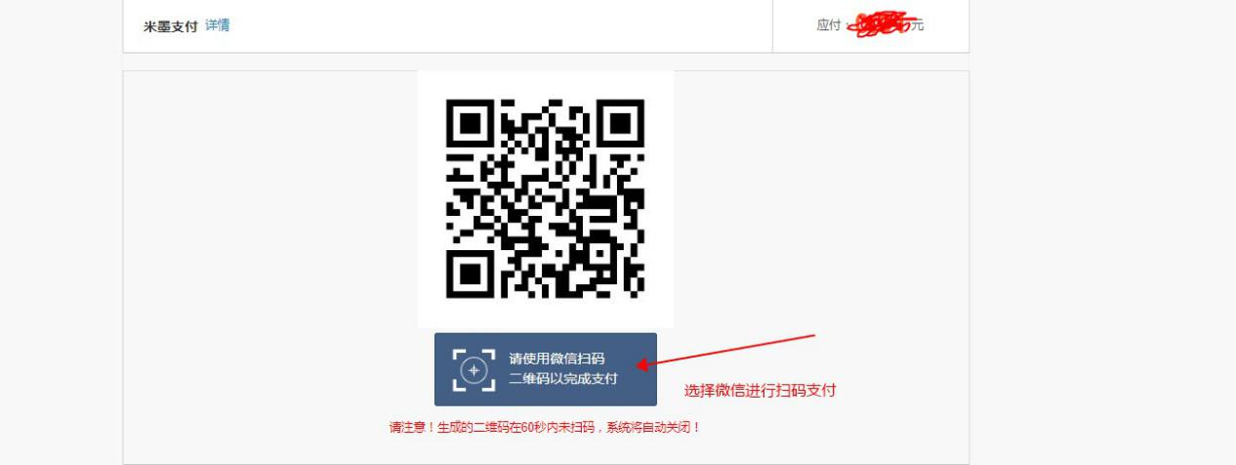

图-58

#### 9.3 新建评价组——开票

支付服务费完成后，即可发布开票任务给财务公司，如图-59图-60所示，系统自动推送相关信息到财务公司，等待财务公司开票。

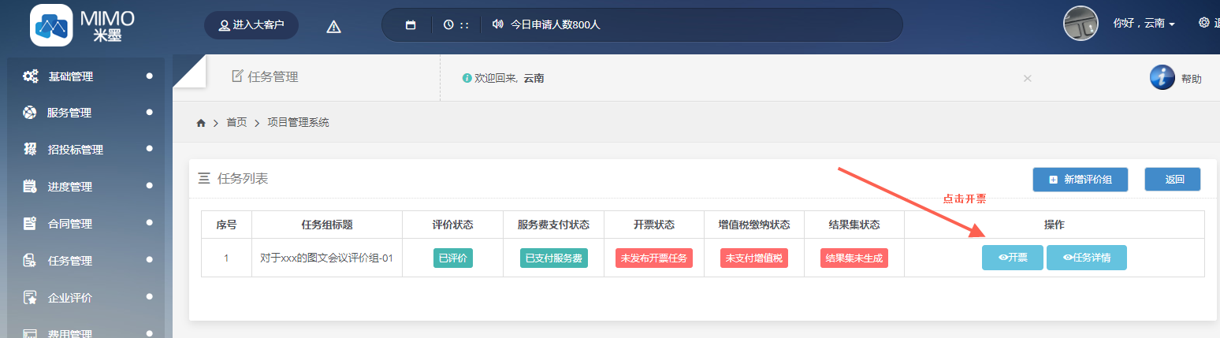

图-59

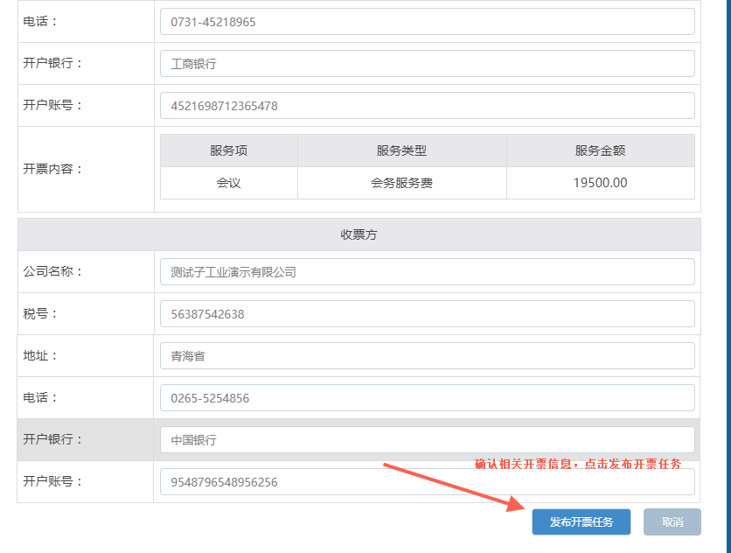

图-60

#### 9.4 新建评价组——支付增值税

开票任务发布后，进行增值税的支付，如图-61图-62所示。

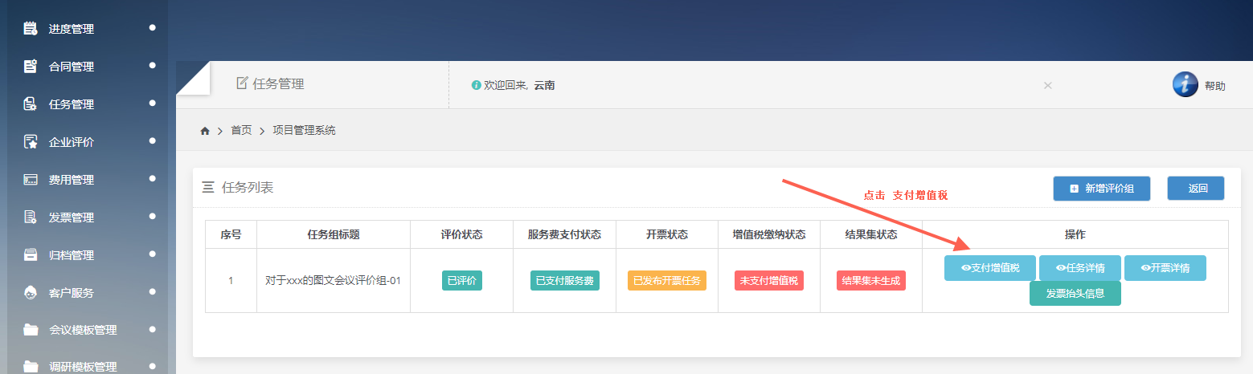

图-61

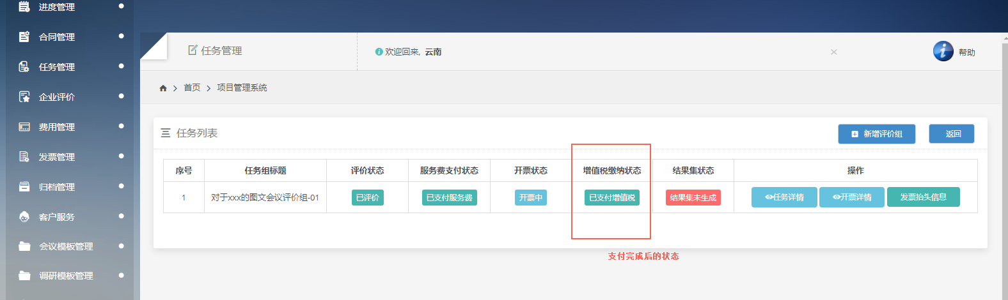

图-62

#### 9.5 新建评价组——结果集生成

服务商发布开票任务，财税公司开完票后，即可进行结果集的生成，生成结果集时必须等待结果集生成完成后，在进行其他操作，不可中断结果集生成操作，如图-63所示。

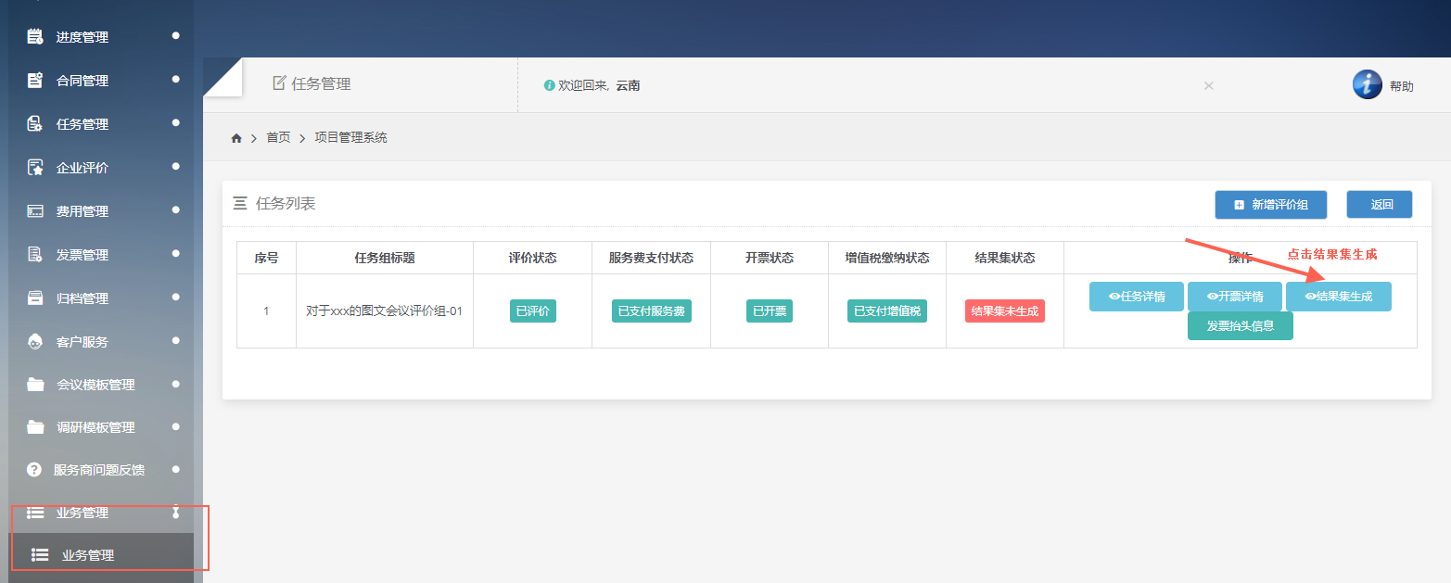

图-63

#### 9.6 新建评价组——相关信息查看

在新建评价组里，如图可查看本评价组中相关信息查看。如图-64所示。

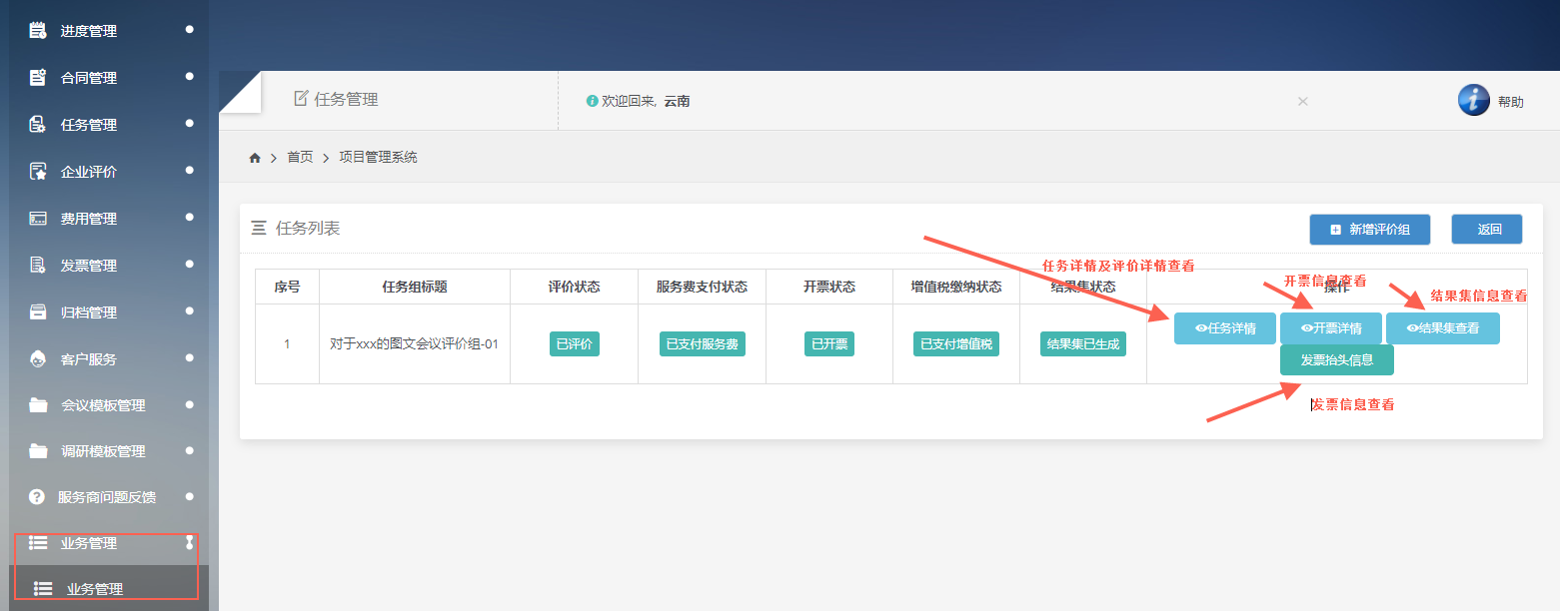

图-64

### 会议模板管理——会议问题分类、会议问题维护

服务商在任务执行时，会议任务的问题，可使用自主维护的问题，也可使用系统中的问题，会议模板在维护时，先要维护会议问题分类再维护会议问题，如图-65图-66图-67图-68所示。

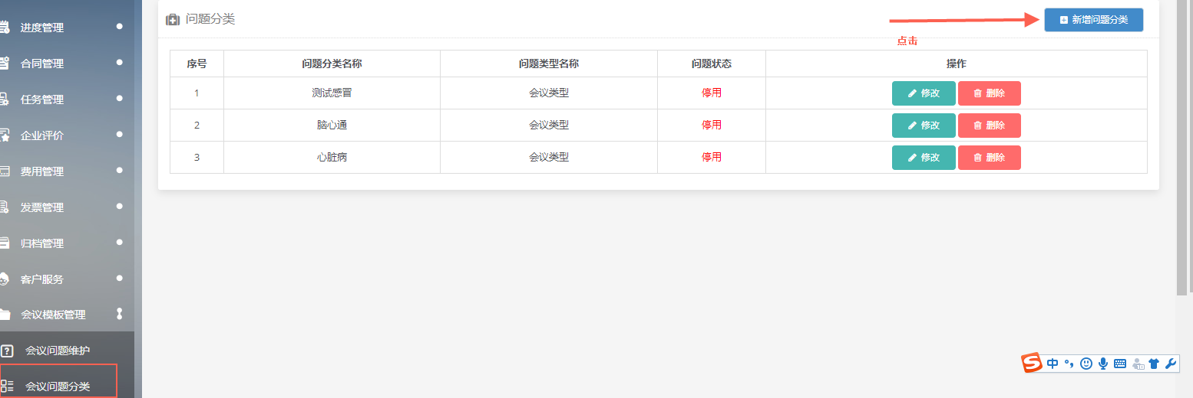

图-65

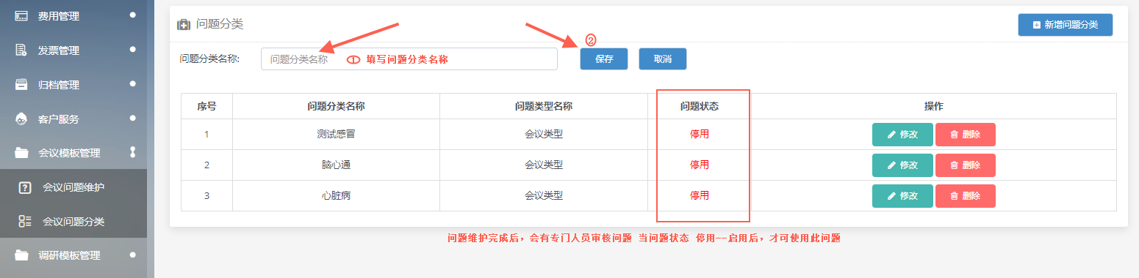

图-66

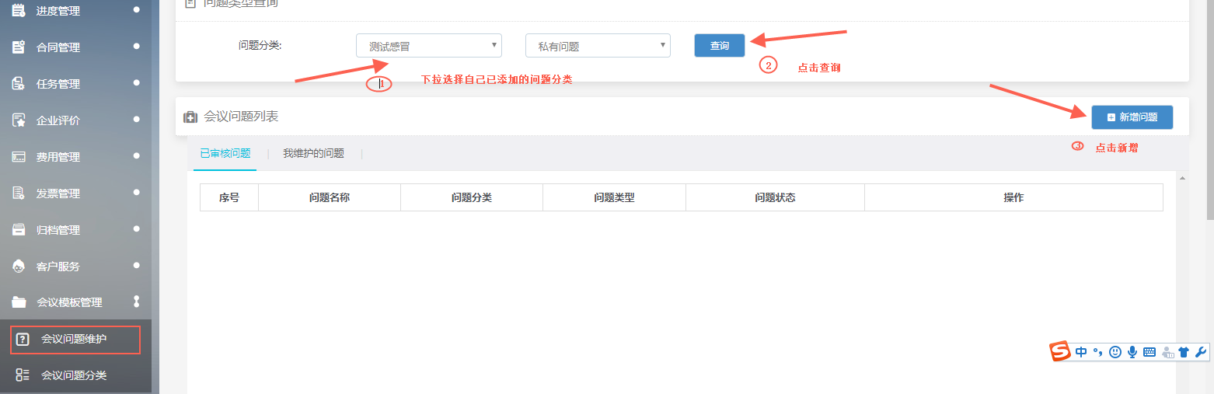

图-67

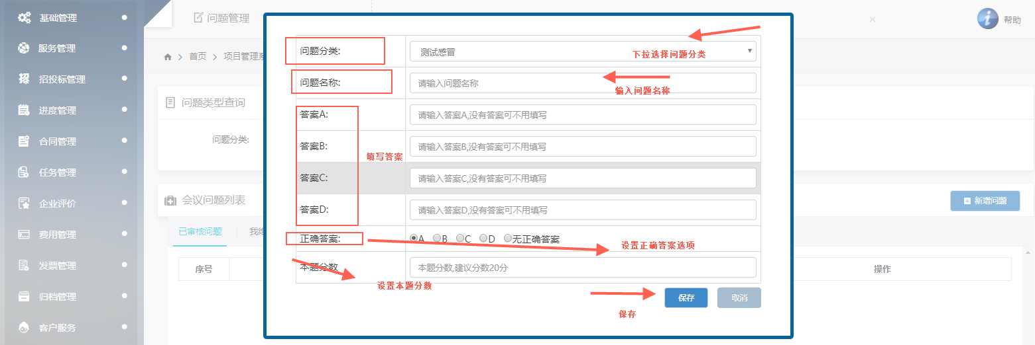

图-68

### 调研模板管理——调研分类管理、调研问题模板管理

服务商的在发布调研任务时，和会议任务一样，使用的问题可使用系统自有的问题或者是自主维护的调研问题，调研问题的维护和会议问题维护一样，先进行调研分类维护，再维护调研问题的维护。

### 账户管理——服务商续费、账户充值、法人变更

#### 12.1 服务商续费

服务商账户在米墨系统中期限快到期时，可在此选择进行续费，如图-69所示，使用银联进行支付。

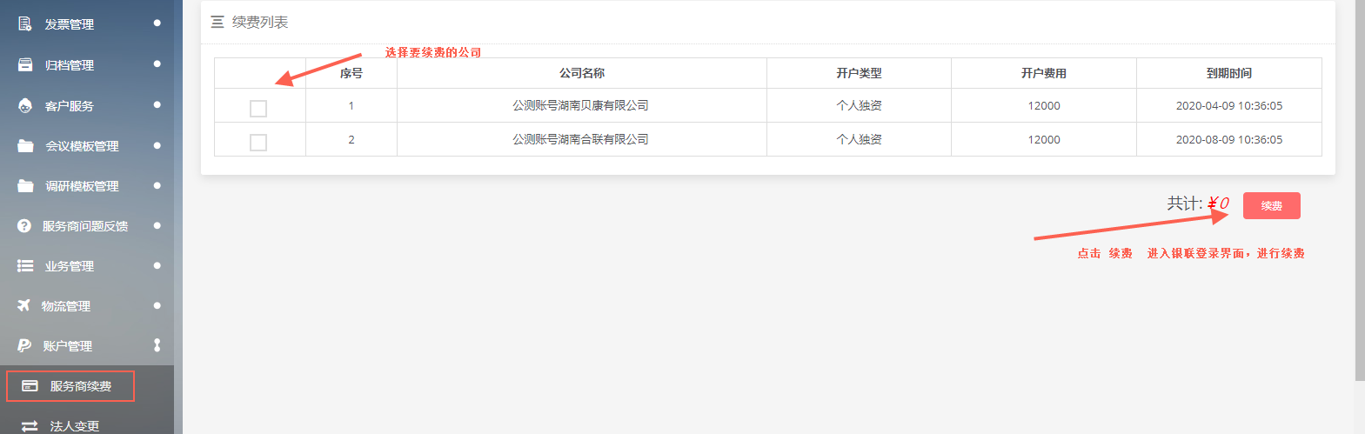

图-69

#### 12.2 账户充值

给服务商账户进行充值如图-70所示。

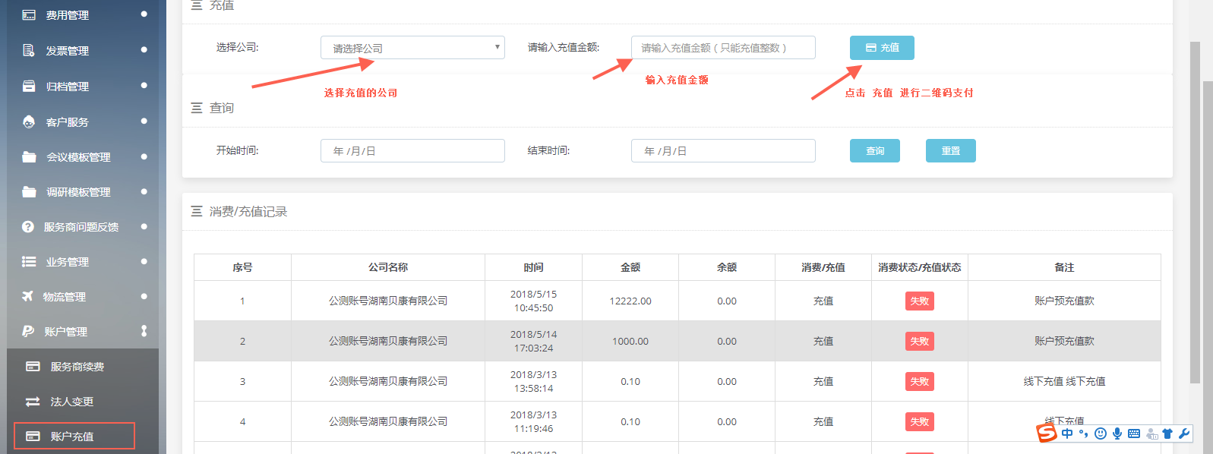

图-70

#### 12.3法人变更

服务商中法人的变更操作如图-71图-72所示。

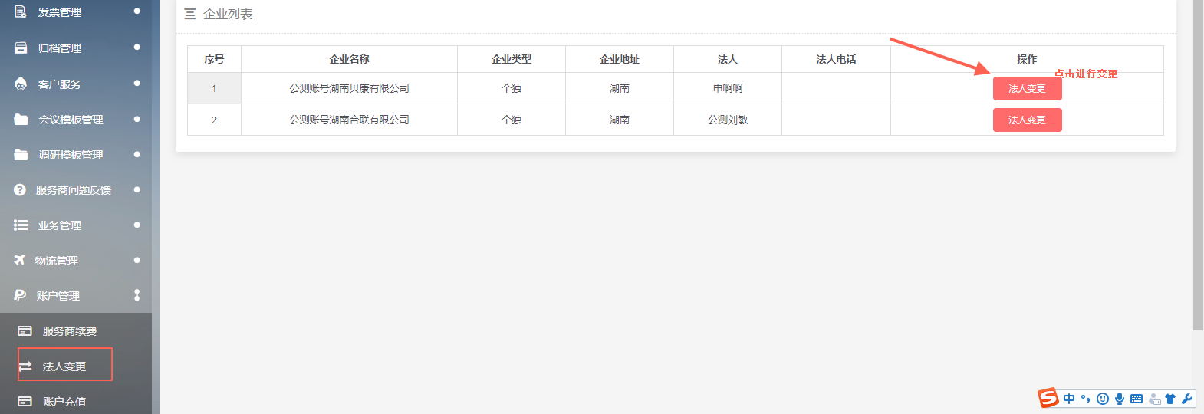

图-71

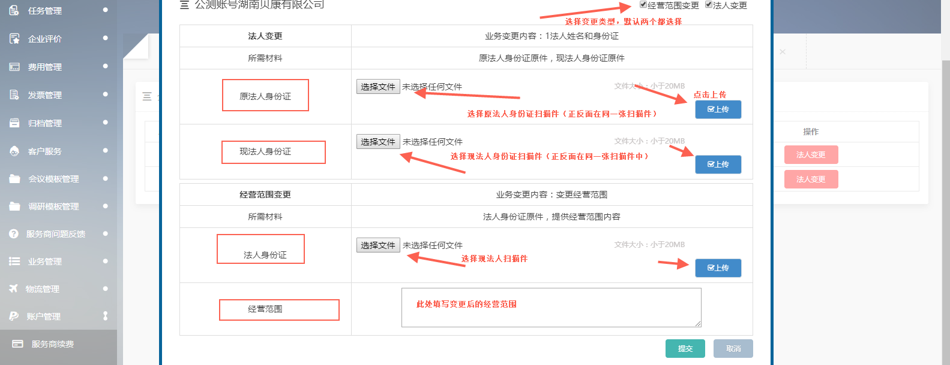

图-72

### 服务商申请开票时选择开票明细（新增）

工业自主维护的开票类型及明细，服务商申请开票时，可进行选择工业维护的开票明细，如图-73 图-74所示。

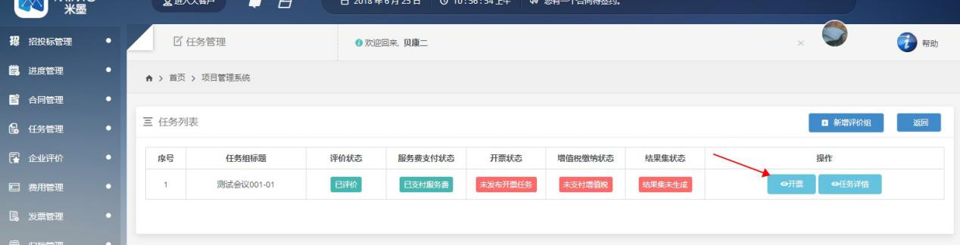

图-73

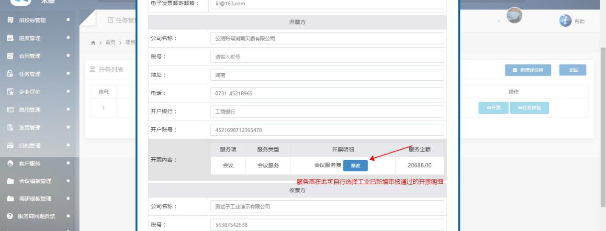

图-74

### 14、服务商对终端管理服务投标及执行（新增）

系统中新增终端管理和终端拜访两项服务，服务商需要对工业发布的终端管理（终端医院）进行终端拜访，终端管理中的医院全部通过终端拜访完成后，才可算完成终端管理的任务。

服务商首先在服务管理模块中对终端管理和终端拜访进行添加和签约，如图-75图-76所示。

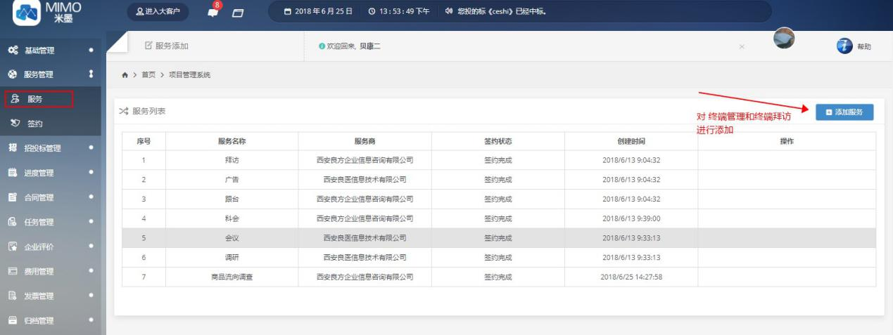

图-75

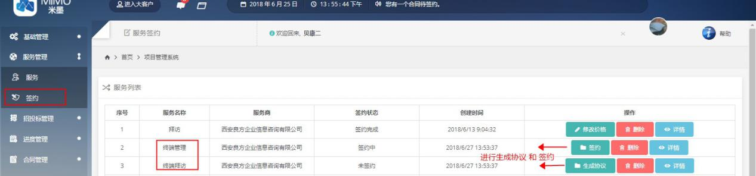

图-76

#### 14.1 招投标管理——对终端管理服务进行投标

工业发布带有终端管理服务的招标时，服务商请根据终端医院的等级信息，合理选择终端管理服务分项进行投标，终端投标操作如图-77图-78图-79图-80所示，生成投标文件后，后续投标流程不变。

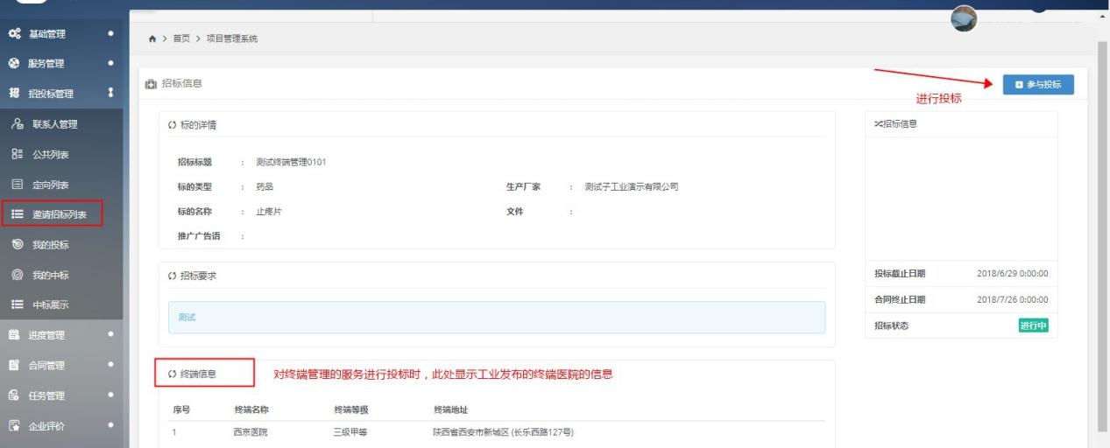

图-77

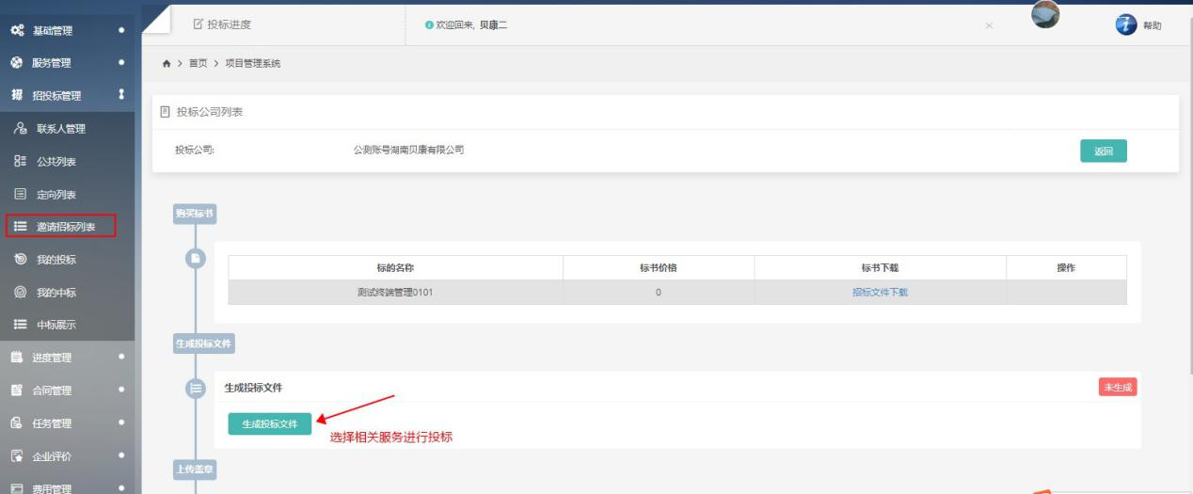

图-78

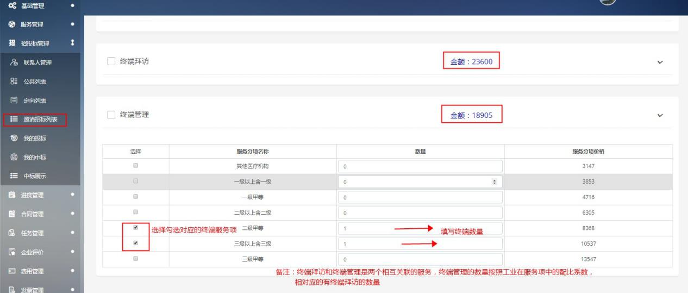

图-79

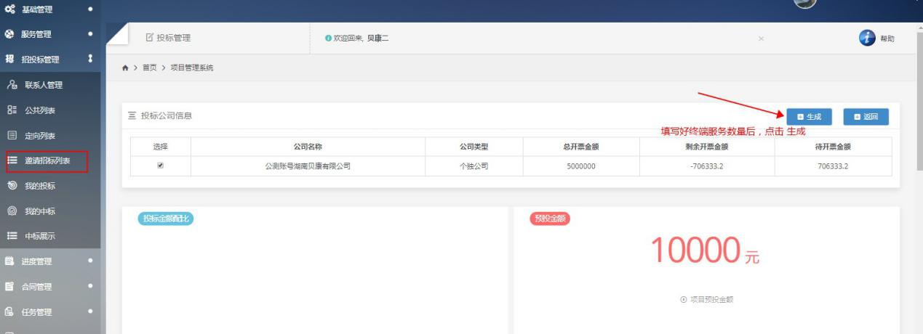

图-80

#### 14.2 米墨APP——终端拜访任务执行

服务商进行终端拜访任务执行时，可在系统中的任务管理模块中对终端拜访的任务进行分配给已在系统中维护过的员工，分配的操作如图-81图-82所示。

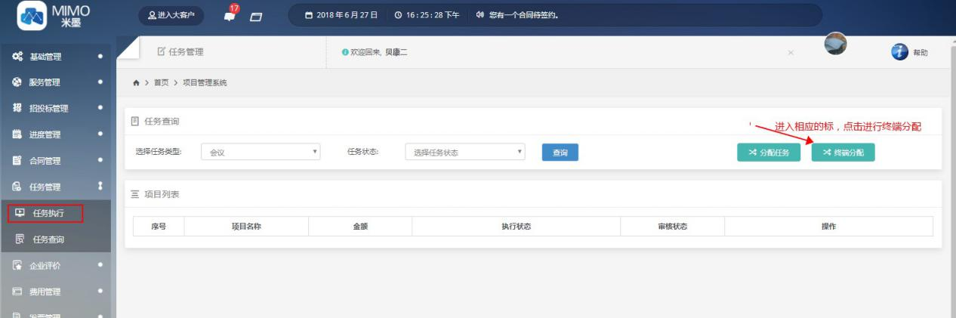

图-81

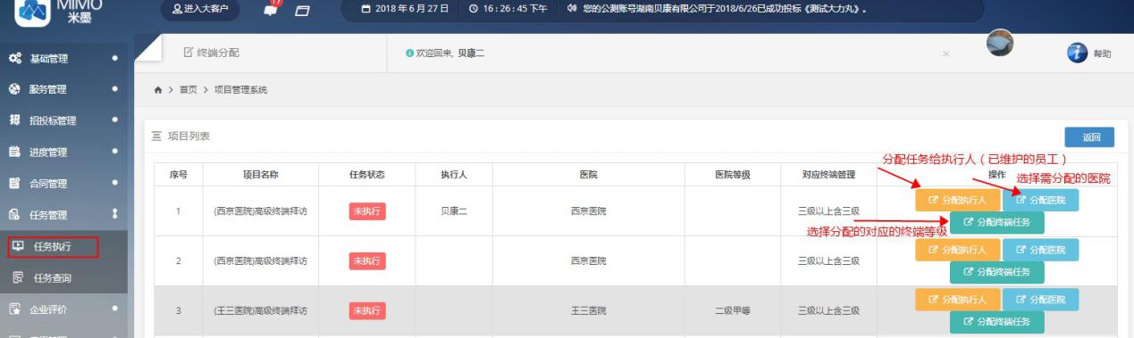

图-82

终端拜访的任务在米墨app中进行执行，服务商登录米墨APP，在控制台中点击终端拜访中进行执行，如图-83图-84图-85图-86所示。

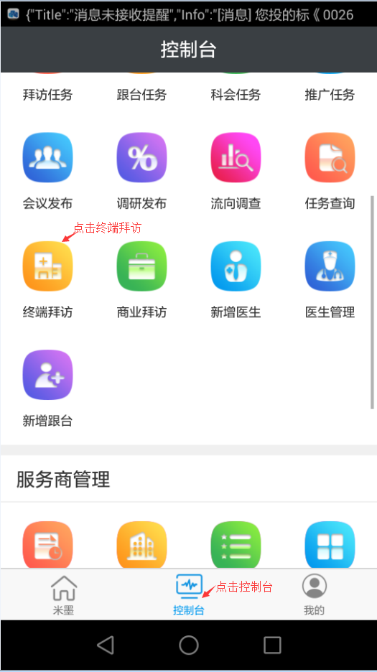 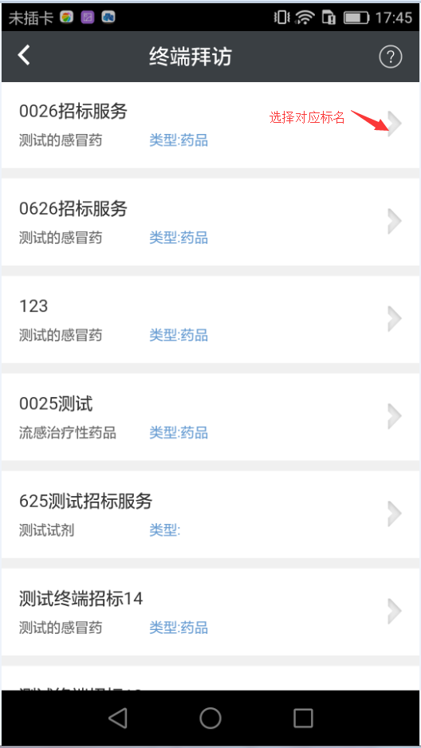

图-83 图-84

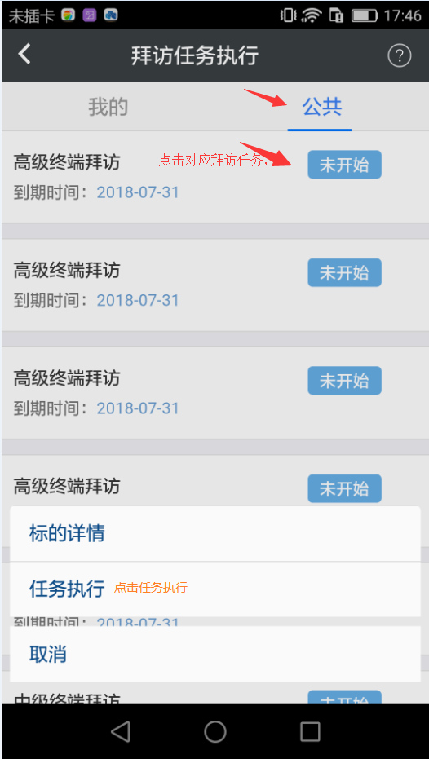 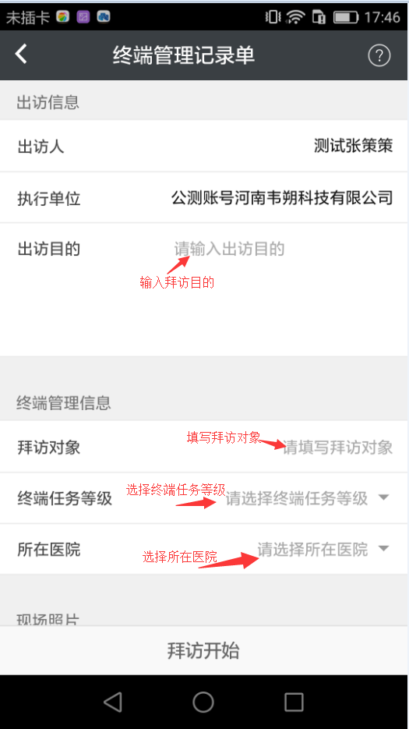

图-85 图-86

继续进行上传现场照片，定位医院，输入终端管理备注，点击拜访开始，如图-87图-88所示。

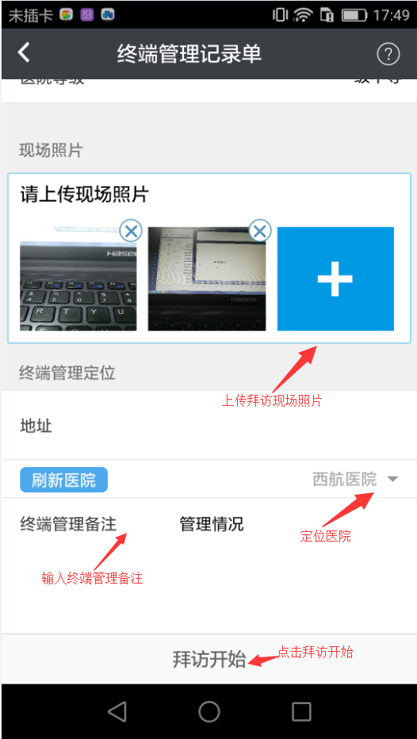 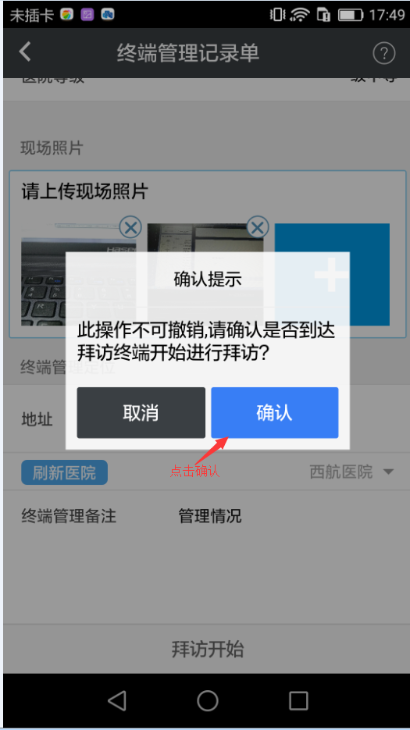

图-87 图-88

对已经开始进行的终端拜访任务，任务状态显示“执行中”，并可显示拜访医院名称，服务商选择对应终端拜访的任务，点击“执行中”→点击任务执行,核对终端拜访信息，点击“拜访完成”，如图-89图-90图-91图-92所示。

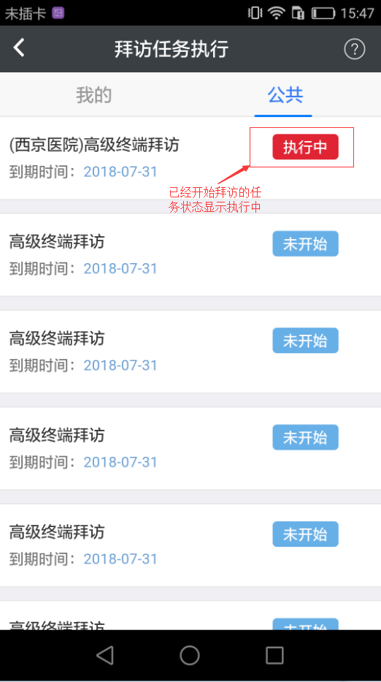 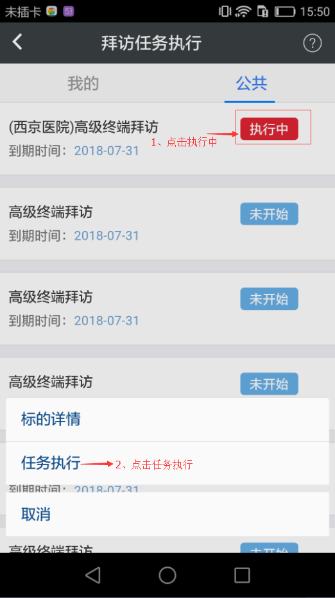

图-89 图-90

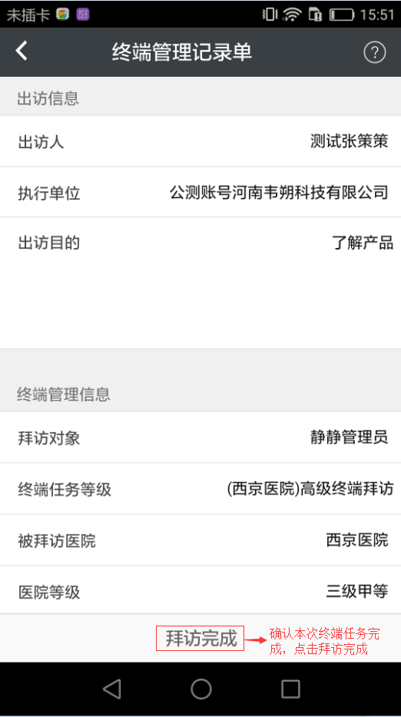 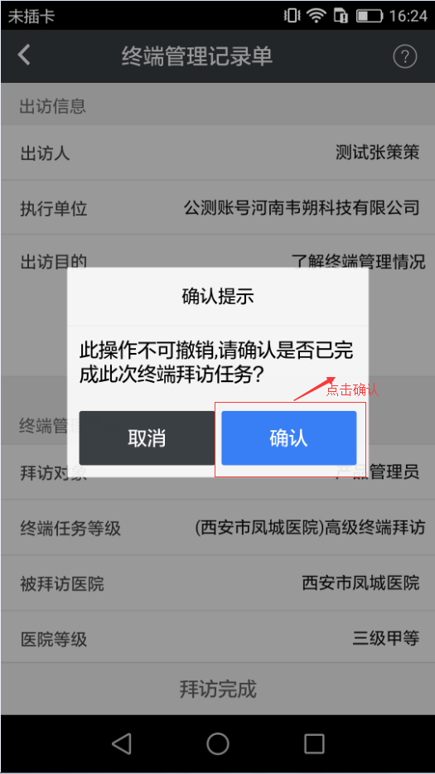

图-91 图-92

#### 14.3 终端管任务查询

在米墨APP中，点击控制台——任务查询，对已完成的任务进行详情查询，如图-93图-94图-95图-96图-97所示。

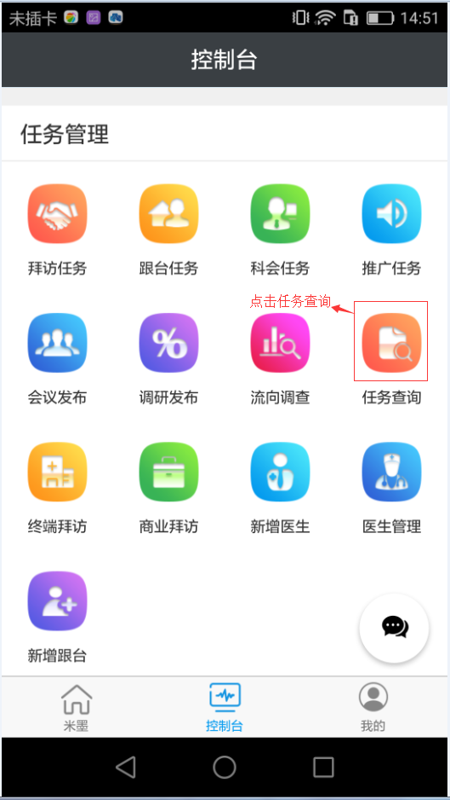 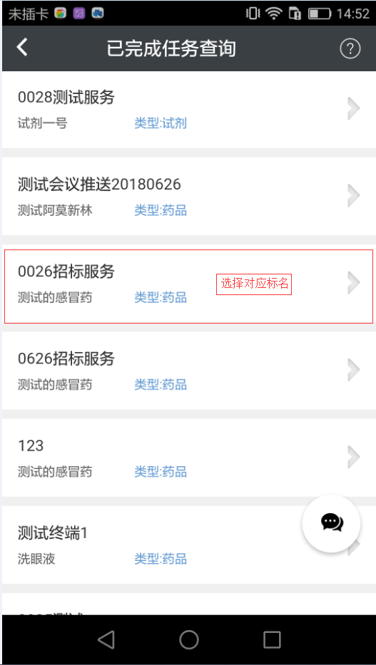

图-93 图-94

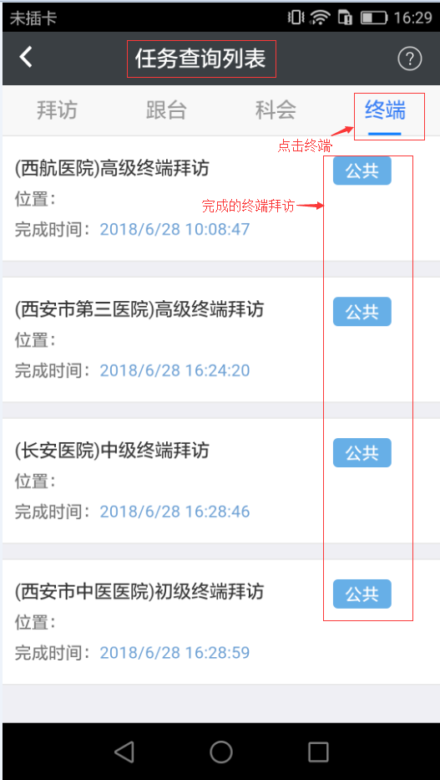 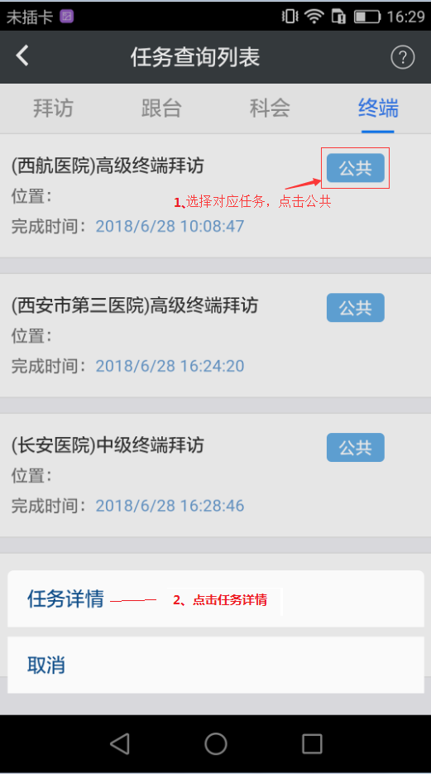

图-95 图-96

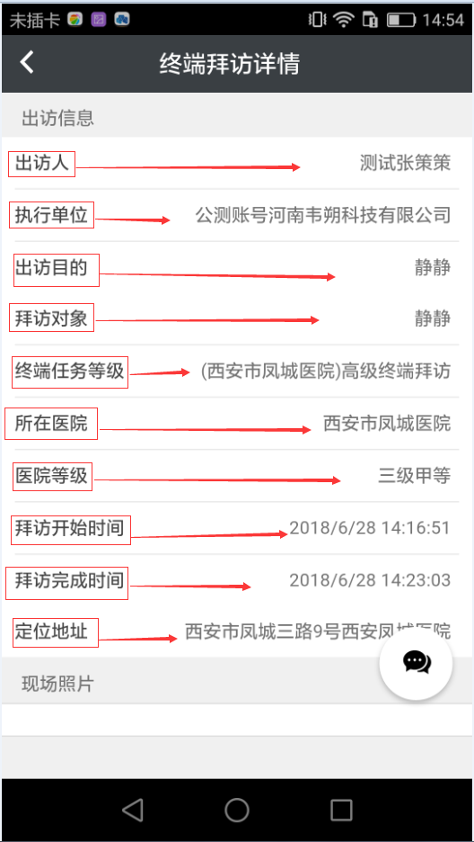

图-97